På Kekkonenjakt i skärgården
TEXT: NINA SÖDERLUND

Jag skall genast avslöja att jag aldrig har sett eller träffat Urho Kekkonen, inte som jag vet i alla fall. Han besökte flera gånger Käldö i Nagu, nära Ramsö där jag är född, och där jag igen bor. Det är helt möjligt att jag sett en skymt av honom, men några bevis har jag inte.

På frågan varför jag är intresserad av att utreda hur Kekkonen rört sig i våra skärgårdar har bara ett enkelt svar. Nyfikenhet.

JAG HAR VALT att göra denna utredning uteslutande som privatperson. Detta skall absolut inte kallas forskning, men det har förstås en viss betydelse att jag är skärgårdsbo, statsvetare till utbildningen, ordförande för ledningsgruppen för Skärgårdsinstitutet vid Åbo Akademi och att tidskriften Skärgård är ett lämpligt forum för detta material; tidskriften som dokumenterar vårt kustkulturarv.
Jag och redaktör Håkan Eklund började diskutera detta projekt för många år sedan, och nu blev det av. Mig veterligen har ingen tidigare samlat in skärgårdsbornas egna berättelser och minnen av Kekkonen så jag har rört mig på jungfrulig mark (eller i olodade vatten).

Ändå känns det som om något gått fel, dvs att detta bara blev en början – utan slut. Visserligen har en del av min nyfikenhet stillats, men processen har gett upphov till en massa nya frågor på olösta gåtor, som i sin tur pockar på ett svar. Så är det ju oftast när man börjar nysta i något intressant; kanske detta bara är en början ...

FÖR MIG liksom för så många andra i min generation var Kekkonen en slags fadersgestalt. Han ingav trygghet under början på det kalla kriget som för oss då unga var ett skräckscenario utan like.
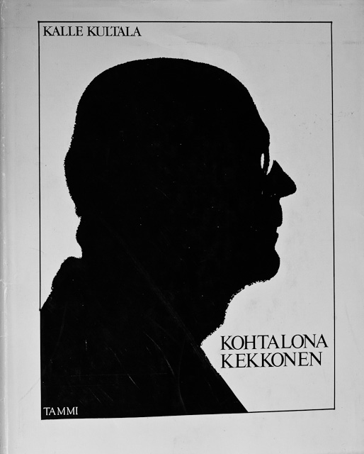
Landsfadern. Omslaget till boken ”Kohtalona Kekkonen” (208 s,Tammi 1980). Foto: Kalle Kultala (1924-1991).

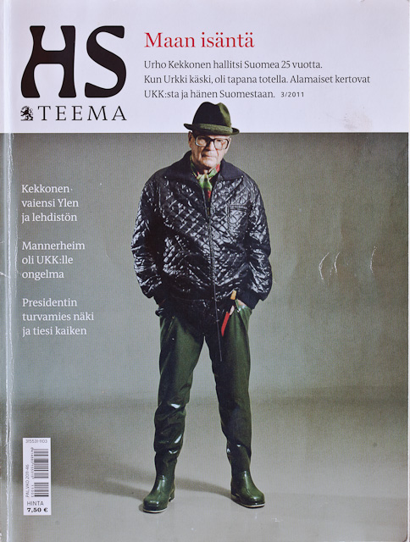
I den här rollen trivdes Kekkonen, dvs klädd för fiske. Här som omslag till ett temanummer om Kekkonens liv(HS Teema 3/2011) från Helsingin Sanomat. Bilden är tagen i Studio Kuvasiskot 1975.

Många av oss trodde faktiskt att vi inte skulle hinna bli vuxna innan kapprustningen med stora mängder missiler och kärnvapen skulle ha utraderat Europa. Jag som ung skärgårdsbo, fjärran från de stora besluten i världen, borde väl inte ha engagerat mig i sådant, men det är ju just det som unga gör, som påverkas.

Kanske det ligger en viss tacksamhet gentemot Kekkonens fredsarbete som en orsak till mitt intresse för honom.

DET ÄR SPECIELLT hans personlighet som jag ville veta mera om, i ett försök att hitta personen bakom bilden av Kekkonen som en maktfullkomlig envåldshärskare. En bild som en del personer hellre vill framhålla.

Genom att lyssna på vanliga skärgårdsbor som umgåtts med honom har jag bildat mig en bild av en människa som trivdes allra bäst i slitna, praktiska och bekväma kläder och som ville äta enkel god mat, helst tillredd över öppen eld. Denna människa kände sig hemma i sådana människors sällskap som var sig själva och som sa sin åsikt, rättframt utan krusiduller.

Kekkonens älsklingslandskap fanns i Lappland och i skärgården, två områden vars invånare har en liknande livssyn och mentalitet.

EFTER ETT MÖTE hösten 2015 med en av Kekkonens adjutanter, Esa Seppänen, vet jag åtminstone en sak om Kekkonen som jag inte vetat förut och som jag har stor förståelse för, nämligen hans fullkomliga ointresse för teknik!
”Om det fanns två knappar att trycka på lyckades Kekkonen oftast välja fel”, säger Seppänen. Ack så bekant, vi är rätt många som har samma egenskap ...
Jag hade ju länge undrat över varför han inte själv körde båt och tydligen inte bil heller. Orsaken var att han tydligen inte ville lära sig använda spakar, trycka på knappar eller dra i startsnören.
I ett avseende är jag alltså ändå kunnigare än vad den mångkunnige Kekkonen var, jag har alltid kört min båt själv. Skillnaden är förstås att han var omgiven av personal, medan jag inte har haft något val, varken som barn eller vuxen.
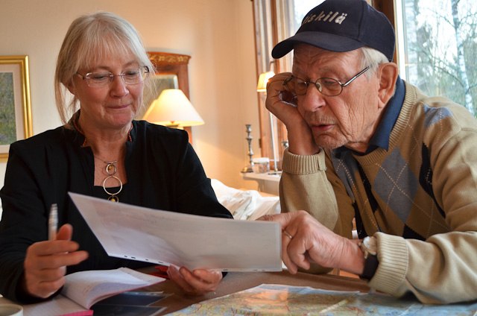
Nina Söderlund diskuterar med adjutant Esa Seppänen, november 2015.
Foto: Alarik Repo.

I
Kekkonenlegender

Det material jag huvudsakligen använder mig av här har jag fått ta del av via skärgårdsbor och andra som har vistats i skärgården, eller av deras släktingar, vänner eller grannar. Jag har uttryckligen letat efter nytt material som inte har publicerats tidigare eller som fallit i glömska.

DE OFFICIELLA arkiven är fulla med foton och brev, och mycket därtill, men det är först och främst människors egna minnesbilder och upplevelser av Kekkonen i skärgården jag har önskat ta del av. Många har ringt, skrivit brev eller e-post och jag har intervjuat folk på bryggor, på dansgolv och på färjor. Små berättelser om Kekkonen kan plötsligt ha rullat ur folks mun i butikskön, i bussen eller på puben. En historia som berättats på våren får nästa vinter sin förklaring, då i en helt annan variant av samma händelse.
OCH SÅ FINNS DET alla dessa ”nästan” berättelser då någon nästan mött Kekkonen, men sen ändå inte. En av dem berättade grannen Esa, som stolt kunde intyga att han nästan sålt en grillkorv på en mässa åt Kekkonen, men att presidenten svängde på klacken just innan han kom fram till disken. Sånt harmar. Eller Edgar från Houtskär som berättade om att han blev ombedd att komma och skjutsa Kekkonen med båt på Åland, men att han meddelade att han hade viktigare saker att göra, det grämer honom än i denna dag.

AV DE RURALA LEGENDER som berättas om Kekkonen är det främst två varianter som förekommer i skärgården. Den ena handlar om presidentens fiskvåg, och den andra om att spilla kaffe på duken. Båda förekommer överallt i landet.

Olof Nordström (Pargas) har skickat in följande berättelse:

”En hustru i vår skärgård väntade barn och ansåg tiden snart vara inne. Hon och mannen steg i motorbåten och styrde mot Åbo. Men resan var lång och mitt på Erstan födde hon en pojke. Under förlossningen hade den skräckslagna mannen, för att om möjligt få hjälp, kanske läkarhjälp, kallat på en stor fritidsbåt i närheten. Då den vita lustfarkosten kom upp längs båtsidan, visade det sej att ingen läkare eller erfaren kvinna fanns ombord. Det var ett gäng nöjesfiskare, ute med sina håvar och fiskespön. En av dem såg bekant ut, och båten hette Kultaranta III.
Fadern, ännu virrig av det skedda, och yr av glädje, berättade om sonen. Alla smilade, lyckönskade och man frågade hur stor pojken var? Någon ur presidentens närmaste räckte över en fiskevåg och sa - väg honom! Modern knöt en handduk kring barnet, fadern krokade vågen under knuten, lyfte och utbrast, ”Nio kilo tvåhundra gram.”

Stig Österberg (Dalsbruk) bidrog med denna:
”Kekkonen besökte ett skärgårdshemman och värdinnan ville bjuda till efter bästa förmåga. Hon hade bland annat lagt en nystruken, vit bordduk på köksbordet. Det bar sig inte bättre än att Kekkonen råkade spilla litet kaffe på bordduken.
”Oj, oj, ursäkta det var inte meningen.” sa Urho. Värdinnan var snabbt framme, ville visa sin respekt och sade: ´Nej, nej, det gör ingenting alls. Sådant kan hända vem som helst.´
Kaffedrickandet fortsatte. En stund senare råkade husvärden spilla på duken. Då brast sinnet och värdinnan fräste: ´Tame fan, likadana svin båda två!´
Historien lär ha slutat med att Urho Kekkonen sände värdinnan en ny vit bordduk.”

Här vill jag tillägga det som brukar vara avslutningen på historien, dvs att Kekkonen skrev ett kort signerat ”Från det första svinet”, som han satte med i paketet.
Att man översätter ordet ”tohelo” med svin förvånar mig lite, men alla som berättat samma historia anser att det är just det ordet som används.
I PARGAS utspelade sig en episod som inte liknar någon annan jag hört om. Ralf Nikander som 1956 var 12 år var ute och rodde drag i Hessund. Han lyckades få napp och kunde kämpande till slut dra upp en mycket stor gädda (stor åtminstone för en 12-åring). Just då gick en mäktig båt förbi med ett större sällskap ombord, den saktade farten och en reslig skallig man vinkade glatt och gratulerade till den fina fångsten. Det var förstås Kekkonen. En sådan händelse glömmer en ung pojke inte i första taget.
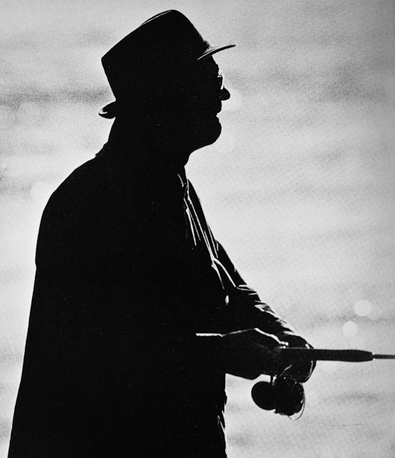
En av Kekkonens stora passioner i livet var sportfiske. Foto: Kalle Kultala. Ur boken ”Kohtalona Kekkonen”, (208 s,Tammi 1980).

JAG VET ATT MYCKET ännu är outforskat och alla minnesbilder inte är exakta, som de inte heller behöver vara. Jag är mycket tacksam för all den information jag fått och för alla som hjälpt till i historiesökandet. Efter detta temanummer är det väl bara att fortsätta arbetet eftersom nya saker hela tiden kommer fram och allt hinner inte med nu.
Det skulle vara tråkigt om alla de som fortfarande gräver på vindar, i skrubbar och i källare efter foton, brev, gåvor och gästböcker där fler spår av Kekkonen i skärgården finns – skulle göra det förgäves.

II
Hur det hela började
Mitt intresse för Kekkonen väcktes på allvar en vacker sensommarmorgon vid en brygga på Själö, nordväst om Houtskär i Åboland. Närmare bestämt den 31 augusti 2005 (ibland har man faktiskt nytta av loggboken efteråt). Medan min man och jag bar ut frukosten i sittbrunnen kommer en äldre man vandrande ner till stranden och sätter sig på bryggan.

SOM BRUKLIGT är i vårt tystlåtna land presenterar sig ingendera, utan han börjar stillsamt och utan åthävor berätta om Kekkonen som hade haft en stuga på en ö i närheten. Eftersom jag då inte ännu visste att jag många år senare (just tackvare denna man) skulle skriva om Kekkonen i skärgården, lyssnade jag inte så väldigt noga utan följde hans ivriga viftningar med käppen när han visade åt vilket håll stugan låg. Det hade hänt ett och annat där, lät han förstå, och det tvivlade vi inte alls på. Han sade sig vara 82 år. Han hade perspektiv på både folk och fä som rörde sig i trakterna.
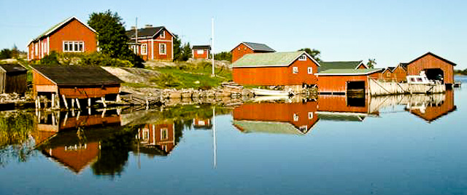
Österskär, augusti 2005. © Alarik Repo.

NÄSTA DAG STYRDE vi kosan söderut och besökte först Österskär som ligger granne med Kökar. Österskär har tillhört Åland och var den ö som låg längst i öster, därav namnet. På Österskär fanns åtminstone då en av skärgårdens härligaste bastu i ett båthus varifrån man gick ner i havet för att ta sig ett dopp inifrån själva båthuset. Johansson, som kom och värmde bastun åt oss, råkade faktiskt inte ens nämna Kekkonen, men senare fick jag ju upptäcka att också Österskär i högsta grad var en av de öar presidenten besökt, och dessa besök är dessutom väldokumenterade.

Den här tiden på året fanns inga andra båtar vid bryggan, utom en ganska snabb motorbåt som var där några timmar på dagen. De två män som steg iland meddelade att de har foton av de flesta skärgårdsbor men inte av ett par personer på Österskär och att de nu skulle gå och ombesörja saken. Inom ett par timmar kom de snopet ner tillbaka muttrande, ”Inte blev det nånting den här gången heller .... ”.

DAGEN DÄRPÅ, den 1 september 2005, låg havet fullkomligt stilla. Det var 25 grader varmt och också havsvattnet var långt över 20 grader. Det var bara att starta motorn för att ha en chans att nå Brunskär innan aftonen. Mina solglasögon hade flugit i sjön vid inloppet till Österskär och det var lite synd för solen lyste starkt. Plötsligt hördes genom motorljudet något annat ljud som gjorde att vi stängde av motorn för att lyssna. Det var sälarnas sång från en kobbe mitt i havet. Det lät faktiskt som körsång: de ungas lite pipiga stämmor, de äldres djupa brummande. Någon gemensam melodi hade de dock inte. Kanhända var denna havets kör likadan som en del finlandssvenska körer: hälften kan sjunga, hälften inte, men alla vill sjunga väldigt gärna. Eftersom det var stiltje kunde vi länge lyssna på sälkören på nära håll innan vi med segel sakta drev vidare mot Brunskär.
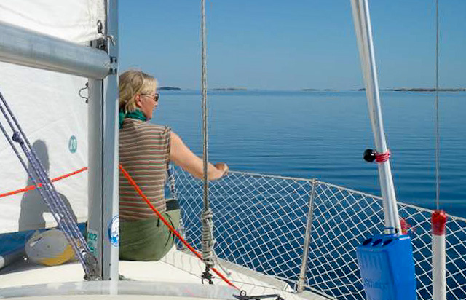
Nina Söderlund lyssnar på gråsälarnas sång, 1.9.2005. © Alarik Repo.

BRUNSKÄR är en av de många öar i västra Åboland många hört och läst mycket om. Inga andra gäster vid bryggan syntes till. Vårt korta besök där förgylldes av att vi genast möttes av Anna Aittola och fick höra om både öns och hennes egen historia. Det var egentligen mera i en bisats att vi kom in på Kekkonens vänskapsband till Brunskär. Hon berättade en historia från början av 1960-talet då en av pojkarna på Brunskär, som var sjöman, hade hamnat i bråk i hamnstaden Gdansk i Polen. Det slutade illa och Brunskärsbon hamnade i fängelse. Man visste inte riktigt varför och ännu mindre om någon rättegång skulle hållas, eller hur länge han skulle vara inburad.

Men så råkade det sig att Kekkonen igen kom på besök till Brunskär för att besöka sin goda vän Anders Danielsson (Anna Aittolas morbror). Man berättar förstås vilken olycka ön drabbats av och att pojken verkligen skulle behövas hemma. Kekkonen visade sin högaktning för de strävsamma skärgårdsborna genom att säga att han skall se vad han kan göra, att han snart är på väg på ett statsbesök till Polen.

EN TID EFTER statsbesöket kom pojken hem till Brunskär igen. Vad som egentligen hände vet kanske ingen; troligen får man val aldrig något om detta heller. Eller kanhända finns det några rader om det i någons dagboksanteckningar, eller i brev?

När Anna avslutar sin berättelse, nästan 50 år efter händelsen, hördes hammarslag några hundra meter inåt land. Hon säger: ”Det är förresten han som spikar”.
Än i dag stör det mig oerhört att jag inte genast gick dit och frågade honom vad som egentligen hade hänt i Gdansk? Han kanske inte heller visste alla detaljer, eller möjligen inte ville berätta? Nu är det oberoende för sent.

Men en bra historia är det och jag kan ännu känna berättelsens/historiens vingslag, som när jag hörde den. Då förstod jag att Kekkonen verkligen uppskattade skärgårdsborna, oberoende av om han sen verkligen gjorde något för saken eller inte. Och att de uppskattade honom.
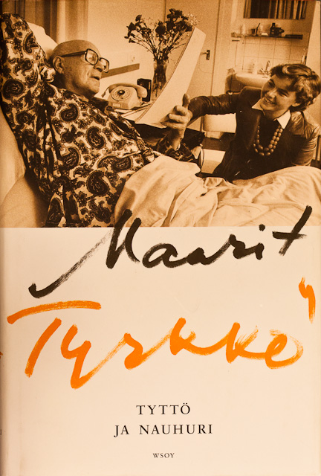
Omslaget till boken ”Tyttö ja nauhuri” (430 s, WSOY 2014) av Maarit Tyrkkö.

I MAARIT TYRKKÖS BOK ”Tyttö ja nauhuri” (2014) nämns Kekkonens djupa vänskap med Anders Danielsson från Brunskär. Det handlar om en hemligstämplad handling som på Kekkonens order blev offentlig först år 2000. Med dagens ögon är historien ofarlig och svår att förstå, men också i detta fall ville Kekkonen hjälpa sin vän. Den som vill veta hur, får lov att läsa boken!

En av de tillfälligheter som har en betydelse i detta sammanhang är att när den katastrofala branden på ön, när Mellangård brann ner 2002, förstördes också alla de gästböcker som innehöll värdefull information om i stort sett alla mer eller mindre kända personer som besökt Brunskär under många årtionden.
Men sidan ur gästboken från ett av Kekkonens besök finns fotograferad och bevarad för eftervärlden. Den bilden togs av Håkan Eklund under ett Brunskärsbesök i slutet av 1990-talet och publicerades i Skärgård nr 4/2000, som var det första numret Eklund var redaktör för. Nu publiceras bilden på nytt, i det sista numret under Eklunds redaktörsskap.
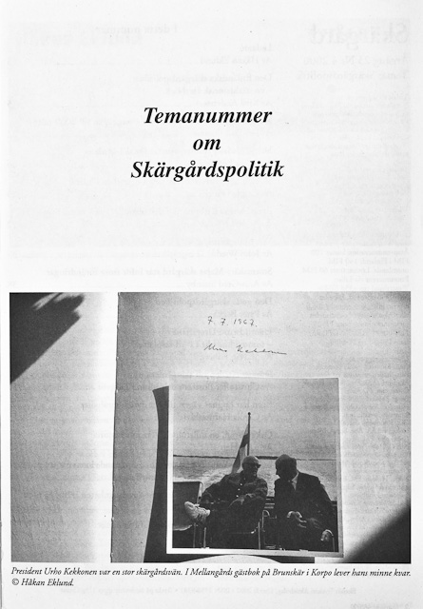
En bild ur Mellangårds gästbok från Kekkonens besök 7 juli 1967 publicerad i Skärgård nr 4/2000. På den insatta bilden sitter Anders Danielsson och Kekkonen i trevligt samspråk på Gullrandas akterdäck. Gästboken förstördes i branden 2002.

III
Hjärtlig och spontan

För alla finländare födda i början av 1960-talet eller tidigare är det en självklarhet att namnet Kekkonen väcker både minnen och känslor. Nästan alla har åsikter om honom. I sällskap där de flesta är 50 år eller äldre har alltid minst en handfull sett eller träffat Kekkonen på riktigt. Däremot har de som är yngre inte samma självklara minnesbild av Kekkonen, Finlands 8:e president.

För många yngre är han bara en president i raden; speciellt för er yngre följer här några korta stycken om Kekkonens långa liv.

NÄR FINLAND snart skall fylla 100 år blir det nog svårt att hitta en politiker som under en så lång tid och med en sådan intensitet påverkat skeendena i landet som Kekkonen. Han var också minister i många regeringar och var fem gånger statsminister innan han blev president 1956. Hans politiskt aktiva tid, på högsta politiska nivå, sträcker sig från 1936 till 1981. Tillsammans blir det 45 år av makt!
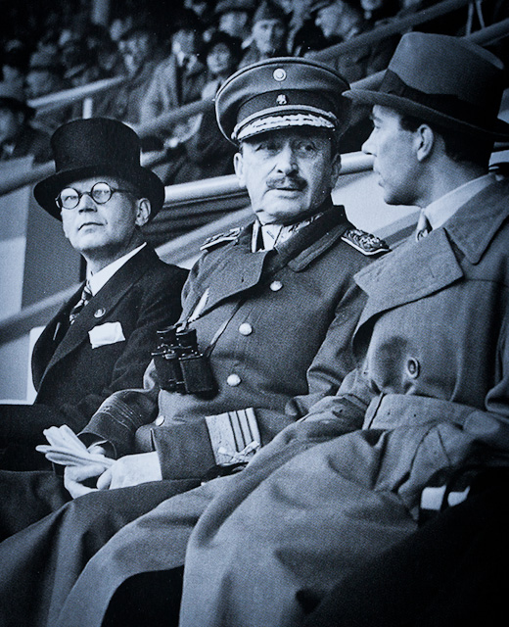
Riksdagsman Urho Kekkon tillsammans med marskalk Mannerheim och Sveriges prins Gustaf Adolf på Olympiastadions läktare i Helsingfors hösten 1940. Foto: Osvald Hedenström.

KEKKONEN föddes den 3.9 1900 i Pielavesi i Kajanaland i mycket enkla förhållanden. Han blev president 1956, avgick 1981 och avled 1986. Höjdpunkten i hans presidentskap var sommaren 1975 då Finland stod värd för det stora OSSE-mötet (ETYK på finska) i Helsingfors då det vimlade av presidenter och statsministrar i huvudstaden. Det var i det sammanhanget hans namn började nämnas i spekulationerna om vem som skulle få FN:s fredspris. Han fick det inte och ämnet tangeras i de sista meningarna av denna artikel. Sista fiskeresan utomlands gjorde han på Island 1981; i början av1980-talet hade han ännu rört sig flitigt i vår skärgård. Under Kekkonens begravning 1986 hördes endast alla kyrkklockor i Helsingfors ringa, inga kanonskott ansågs lämpa sig för fredens man.
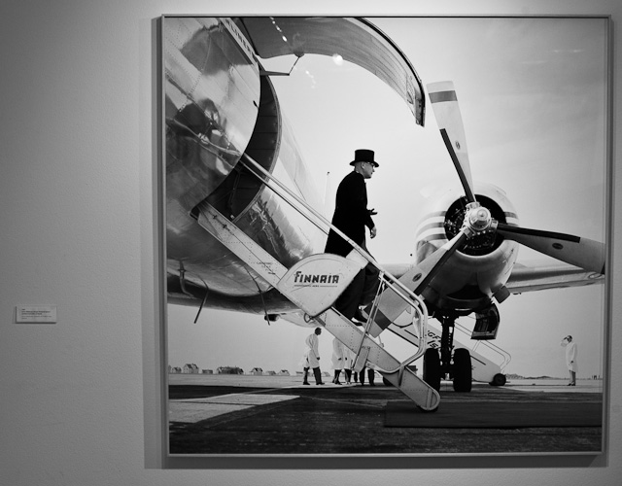
En bild som är okänd i Finland hänger i Reykjaviks Museum of Photography, i stort format på hedersplats. Bilden visar president Urho Kekkonens ankomst till Island 1957, som måste ha varit hans första statsbesök i landet som president, fotograferad av den isländska fotografen Gunnar Olafsson (1917-1965). Utställningstavlan är fotograferad den 5.12.2015 av Håkan Eklund.

NYLIGEN var det igen någon form av publikomröstning gällande Finlands nästa nya möjliga flaggdag; Kekkonen och hans födelsedag den 3.9 vann omröstningen.
Ifall Statsrådet verkligen planerar att införa en sådan ny Kekkonen flaggdag 3 september tycker jag att man kunde kombinera den dagen med det tema som många också har önskat uppmärksamma: den finländska naturen.
Då blir det mer rätt än att bara fira 3.9 som en demokratins dag, det tror jag många läsare är överens om, senast efter att ha läst om Kekkonens stora intresse för vår skärgård och dess natur. Valet blir inte sämre av att också fru Sylvi var en stor naturvän, ett faktum som många inte känner till.

Ord och omdömen som jag hört om Kekkonen från skärgårdsbornas mun är ”hjärtlig, spontan, humoristisk, vänlig, avslappnad”. Men de flesta kunde också se att han var en auktoritet utan att han behövde framhålla det på olika sätt.
I Lars Sunds bok ”Tre systrar” finns en festlig beskrivning när statsminister Kekkonen i en grop möter en vanlig man som bygger ett hus åt sig. Kekkonen var då på väg att ställa upp i presidentvalet och frågade mannen vad han önskade av Finlands president. Svaret var att det räcker väl med två saker: att Finland aldrig mera hamnar i krig och att alla har jobb. Så gick det sen på riktigt. Men metoderna diskuteras än i dag.

KEKKONEN var under hela sitt liv en otroligt produktiv skribent. Han skrev mycket redan på 1930- och 1940-talet, men då ofta under pseudonym. I Suomen Kuvalehti skrev han som ”Pekka Peitsi”. Andra namn han använde sig av var Esaijas Kohennuskeppi, Urho Sorsimo, Känä, Lakimies, Lautamies och många därtill.

Det som jag inte har hunnit gå igenom är Kekkonens ofattbart stora brevsamling, med brev till och från vanligt folk (bl a skärgårdsbor), ”kvarnbreven” av vilka en del också berör skärgården, de statliga storbolagens arkiv och gästböcker, försvarsmaktens olika källor (särskilt gränsbevakningens), presidentens veckoschema sommartid då man kunde kontrollera exakt var han rört sig och med vem, och så vidare.
Presidentens egen båt Kultaranta hade förstås en loggbok som alla andra båtar, och de innehåller säkert viktig information. Intervjuer som ännu väntar på att bli gjorda är bland annat med hans nära vän på äldre dar, journalisten Maarit Tyrkkö, som garanterat har mycket att berätta, med kökspersonal och hovmästare, med livvakter och med släktingar till dem som oftast körde båtarna han åkte omkring med i skärgården.

Alla som efter detta temanummer av Skärgård har ytterligare något att berätta får gärna ta kontakt.

IV
Kvinnorna i UKK:s liv

Kekkonens värld var mycket mansdominerad. Utan att ha gått djupare in på de otaliga dokument som beskriver Kekkonens tid som president är det lätt att se att han var omgiven av idel män och de allra flesta av hans rådgivare och närmaste förtrogna var män. Också de som tog emot honom på olika öar och skär och som guidade honom in i de rätta gäddvikarna var i de allra flesta fall män.
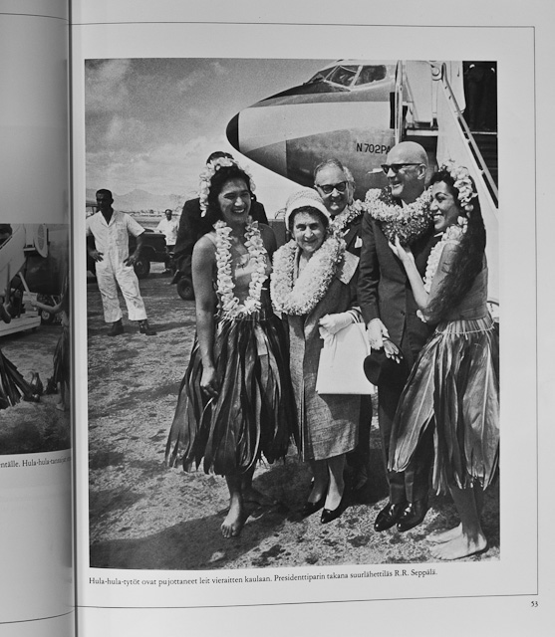
Bland Hula-hula flickor på Hawaii 27.10.1961. Bakom presidentparet ambassadör R.R. Seppälä. Detta var en inofficiell semester, på hemväg från ett statsbesök i USA, fät J.F. Kennedy hade stått värd. Foto: Kalle Kultala. En semesterresa som slutade med notkris ...Ur boken ”Kohtalona Kekkonen” (1980).

FRU SYLVI KEKKONEN var en liten späd kvinna som särskilt under den tid då Kekkonen som allra mest rörde sig i skärgården (1960-talet och början av 1970-talet) fick problem med att röra sig och kunde därför alltmera sällan delta i resor som betydde att man skulle stiga i och ur båtar. Under de sista åren måste hon lyftas och hjälpas. Många tror säkert att hon absolut inte ville delta i resor till skärgården, men det stämmer inte riktigt för hon var en om möjligt ännu större naturvän än sin man. För Kekkonen innebar livet i naturen alltid aktiviteter som skidåkning och fiske, för Sylvi skulle stillsammare sätt att vistas i naturen ha räckt till.

Sylvi avled 1974 och det var ett hårt slag för Kekkonen. I fråga om begreppet ”Saatanan tunarit” (som används än i dag) som 1975 riktades mot en hop tjänstemän, har Kekkonen sagt efteråt att han inte hade använt just det uttrycket om Sylvi hade levt. Den lilla kvinnan i den stora mannens skugga påverkade honom i många avseenden.

KEKKONEN FICK vid olika tider titeln ”Finlands sexigaste man” (bl a enligt tidningen Hymy 1975) och det förekommer en hel del berättelser om hans relationer till olika kvinnor. En del är sanna, men många torde också vara påhittade eller överdrivna.
Vi Nagubor minns trafikstockningarna vid färjan från Pargas till Nagu när Tabe Slioor, som hade stuga i Simonby, anlände och folk fick nackspärr av att försöka få se en skymt av henne. Hon var en minnesvärd uppenbarelse, så jag tror nackspärr hade varit en följd av hennes färd längs Skärgårdsvägen även om ingen skulle ha känt till hennes relation med Kekkonen.
TABE SLIOOR torde vara helt obekant för många yngre läsare. Hon var född 1926, fadern var persisk och modern finlandssvensk. Hon beskrivs som den finländska skandaljournalismens föregångare och hon rörde sig där champagnen bubblade och cigarrerna doftade. Hon vann tre år i rad finländska mästerskapet för damer i tävlingar med sportbilar. Hon spelade fyrhändigt piano med prinsessan Margareta på hennes födelsedag. Tabe besökte flera gånger prins Bertil i Stockholm. Under sin tid i USA stod det i The San Fransisco Examiner 1969 att för några månader sedan kände många till vicepresidenten Agnew men ingen visste vem Tabe Slior var, nu är det tvärtom...

DET ÄR KLART att en så sägenomspunnen kvinna som Tabe Slioors och Kekkonens väg korsades, men hur och var engagerar jag mig inte i.
Trots diskreta efterforskningar har jag inte fått någon som bodde i närheten av Tabes stuga i Simonby att erkänna att Kekkonen skulle ha synts till där. De som säger något får en drömmande blick i ögonen och säger bestämt att även om Kekkonen skulle ha dykt upp i Tabes sällskap så hade det inte intresserat det minsta, det var superkändisen Tabe Slioor alla ville se, inte presidenten.

SJÄLV BODDE JAG som barn i närheten, men var betydligt mera intresserad av färjkön under sommarsöndagar, om den räckte till Saarinens butik i Simonby eller inte? Det gjorde den ofta.
Däremot har jag i Skärgårdsvägens buss nyligen hört att Tabes bild fortfarande hänger kvar på väggen i några utedass i skärgården. Detta är det största beviset på att hon verkligen var känd också i skärgården. Tabe Slioor avled i Åbo 2006.

Anita Hallama kände de flesta till redan då, men några spår av henne bland kobbar och skär i Kekkonens sällskap har inte rapporterats till mig, så jag befattar mig inte desto mera med henne i det här sammanhanget.
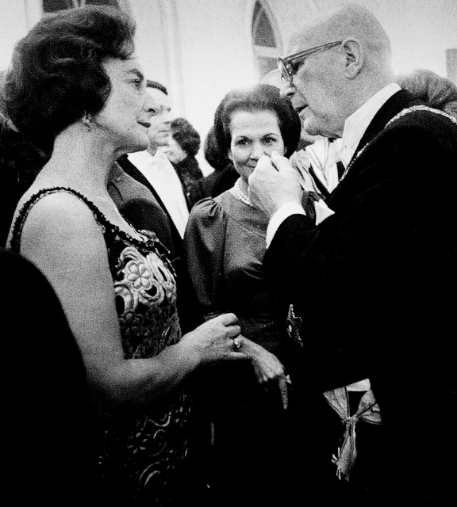
President Kekkonen i samspråk med ambassadörsfrun Anita Hallama under självständighetsfesten 1975. Ur HS Teema 3/2011.

EN DAM som däremot rörde sig mycket i Kekkonens många olika sällskap, antagligen också i skärgården, var Armi Ratia, Marimekkos grundare. Kekkonen var ju mån om att stöda inhemskt företagande och Armi var förutom en driftig affärskvinna också bra på att vara underhållande i olika sällskap. Hon berättade historier, sjöng och skålade på ett sätt som gjorde att hon godkändes i Kekkonens glada gäng. Hon försvarar sin plats i denna skrift bl a för att hon var bra på att härma ejdrarnas lockrop. Efter en sådan uppvisning på en fest på Ekudden konstaterade Kekkonen att Armi skulle förtjäna bättre på cirkus....
En av de historier om henne som jag tyvärr inte fått bekräftad fram till i dag är att hon skulle ha firats ner från en helikopter till ön Riskilä, granne till Rosenbergs på Själö. Det låter inte alls osannolikt, men tyvärr minns jag inte ens vem det var som berättade det. Oberoende tycks den vara en av de berättelser som folk gärna berättar vidare.

MAARIT TYRKKÖS BOK ”Tyttö ja nauhuri” (Flickan och bandspelaren) ger en bra bild av vänskapen mellan den åldrande presidenten och en 27-årig mycket duktig journalist. Maarit Tyrkkö fick tillgång till ett material som få andra ens kunnat drömma om: foton av presidenten slumrande i fören på en liten träbåt, spexande och sjungande, liggande i sjukbädden, solande i den vansinnigt fula röda ”klänningen” kallad ”Polariina” i hopsydd av två handdukar som han älskade att ha på sig privat.
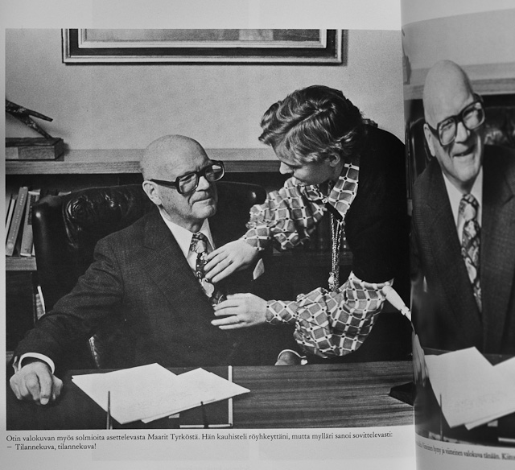
Maarit Tyrkkö rättar till presidentens slips inför en fotografering; presidenten ser avslappnad och nöjd ut. Ur boken ”Kohtalona Kekkonen” (1980).

MAARIT fick höra sådant som ingen annan hade hört tidigare. En av de berättelserna kan ni läsa som allra sist och som slutligt avslöjar varför han ansåg att jakt med skjutvapen var motbjudande och att han därför föredrog att fiska.
Skillnaden mellan Maarit och många andra kvinnliga bekanta i Kekkonens liv var att han upplevde en sann vänskap med denna unga professionella och intellektuella kvinna som han kunde tala med om mycket svåra frågor, men också om politik.
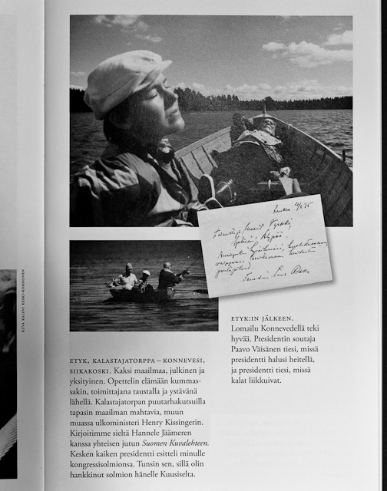
Höjdpunkten i Kekkonens presidentskap var sommaren 1975 då Finland stod värd för det stora OSSE-mötet (ETYK på finska) i Helsingfors. Här slappnar han av med fiske och vila efter den utmaningen, bl a i Maarit Tyrkkös sällskap. Ur boken ”Tyttö ja nauhuri” (430 s, WSOY 2014) av Maarit Tyrkkö.

I MINA beskrivningar av Kekkonen och skärgården är oftast män i huvudrollen, men väldigt många av dem som hört av sig till mig är kvinnor. Jag har genom dem fått en inblick i hur kvinnor, lite vid sidan om, upplevde presidenten. Ingen av dem som haft något att berätta har kunnat känna någon som helst överlägsenhet eller chauvinism från Kekkonens sida.

V
Storfiskaren Kekkonen

Det var Frankrikes försvarsminister som en gång påpekade att fiskandet tydligen är en mycket viktig hobby för presidenten. Just då var tolken inte på plats men adjutanten Esa Seppänen kunde franska och översatte ministerns fråga. Då svarade Kekkonen att fiskandet verkligen inte är en viktig hobby utan ”ett kall” (kutsumus). När Kekkonen tillbringade somrarna på Gullranda i Nådendal var han och fiskade ungefär 3 gånger/vecka.

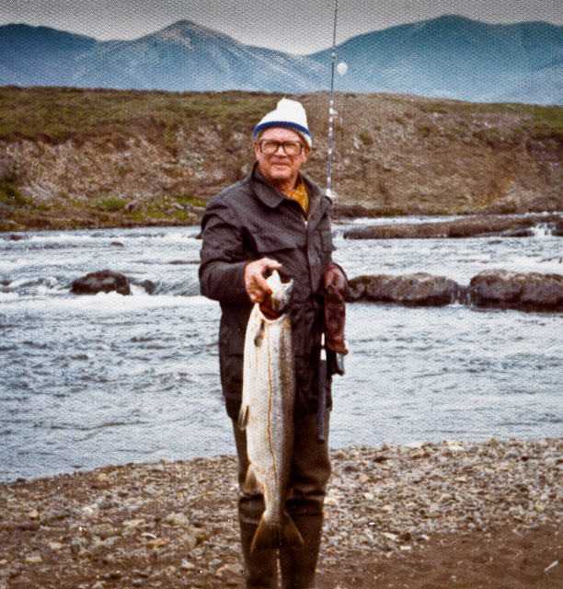
Kekkonen på laxfiske. Island 1977. © UKK-arkisto.
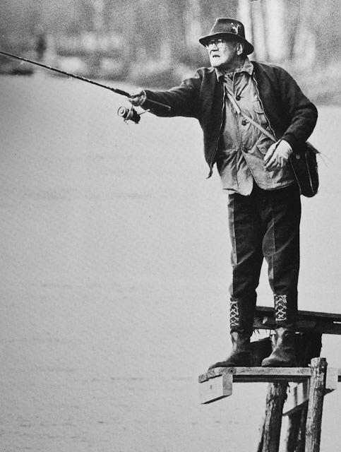
Kekkonen fiskar i Mörrum, Sverige i april 1965 som privatgäst hos bl a Abu. Foto: Kalle Kultala. Ur boken ”Kohtalona Kekkonen”, (208 s,Tammi 1980).

DÅ JAG TRÄFFADE adjutanten Esa Seppänen (som var adjutant 1969-1971) berättade han att det hörde till hans första uppgifter att göra upp veckoscheman där fisketurer ingick. Då han själv var en fullkomlig novis i fråga om fiskandet hade han mycket att lära. Först och främst fiskade Kekkonen alltid med öppen rulle, ”haspelrulle”, amatörer fiskar med sluten (inkapslad). Seppänen höll sig till den sistnämnda, och hade inga som helst ambitioner på att kunna tävla med storfiskaren Kekkonen, men deltog pliktskyldigast i fiskandet ändå. Seppänen fick vid ett fisketillfälle 11 gäddor i en vik medan Kekkonen bara fick 10 i en annan vik. Det var inte bra ...

LIVVAKTEN som var med hade varnat Seppänen för att det inte är passande att få fler gäddor än Kekkonen (som de för övrigt internt alltid kallade ”isäntä”, husbonden). Efter att Seppänen trots varningarna ändå hade visat upp sin fångst fick han uppleva en president och förman som inte sade ett ord åt honom på 2,5 timmar fast de åt tillsammans och åkte samma båt tillbaka till Gullranda.
Kekkonen hade en egen sump dit alltid hans fångst sattes, och denna gång valdes den största gäddan ut för att tillredas åt gäster, medan adjutantens ”små gäddor” (enligt presidenten) skulle ges åt städerskorna. Tydligare än så kan man väl inte visa sin överlägsenhet och position.
Osökt går tanken till ett barn som inte ännu klarar av att förlora ett spel eller en tävling, och som surar i flera timmar. Men detta var inte en pojkspoling, detta var Finlands president! Enligt Seppänen var Kekkonens tävlingsmentalitet helt otrolig, han måste alltid vinna, oberoende av om det gällde längdskidåkning, fiske eller politik.

INTE HELLER var det populärt att Sovjetunionens ledare Leonid Brezjnev 1961 vägrade komma och fiska med Kekkonen. Kanhända var det den stora ryska grannens sätt att visa var skåpet står, eftersom man förstås visste vilken förolämpning som gick hem hos Kekkonen.

Kekkonen tyckte allra bäst om halstrad abborre, och han gillade också fiskhuvuden tillredda på olika sätt. Adjutanten Esa Seppänens far var författare och han hade skrivit en fantastiskt detaljerad beskrivning av hur obeskrivligt gott braxens huvud smakar (”lahnanpäämanna”). Detta citat hade Kekkonen förstås luskat reda på och var mäkta imponerad.
När Seppänen för mig läste upp meningarna ur sin fars bok är det lätt att förstå att Kekkonen var salig, få har kunnat beskriva bl a ”fiskkinder” med sådan rörande exakthet som han; närmast omöjligt att översätta till svenska.

VI
Kekkonen i Åboland

Av den enkla orsaken att Åbolands skärgård är så otroligt vid och bred och består av tiotusentals öar, många bebodda året om, har Kekkonen besökt många öar just i Åboland. Och han inte bara besökte öarna en gång, han återkom flera gånger.
De allra flesta rapporterna har jag därför fått från Åboland och då jag själv har varit i land på i stort sett alla bebodda öar har mina Kekkonenefterforskningar gett resultat oftare i Åboland än på andra håll. Närheten till Gullranda är förstås också en viktig faktor.

AV EN SLUMP gick det så att de två öar jag besökte sensommaren 2005, dvs Själö i Houtskär och Brunskär i Korpo, och som fick mig att bli intresserad av Kekkonen i skärgården, senare visade sig vara de platser där han också hade några av sina bästa helt privata vänner.
På Brunskär genom sin vänskap med Anders Danielsson, på Själö och Nåtö för att han hade sin egen sommarvilla i närheten, på ön Riskilä, och därför umgicks med grannarna, främst Rosenbergs och Lundells. Det har varit fascinerande att få titta in i deras privata fotoalbum, och det är verkligen generöst att Skärgårds läsare nu också ges möjlighet till det. Tack Birgitta och Lilian!
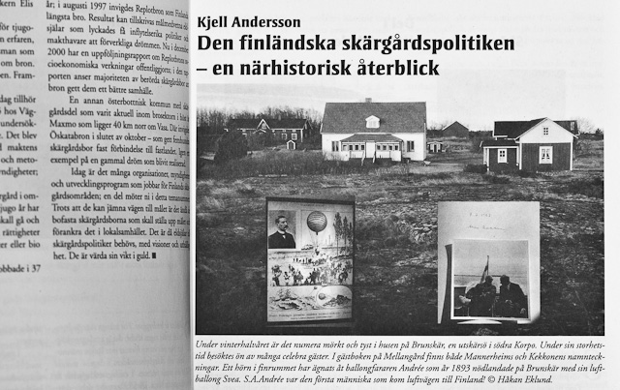
En bild från Mellangård, Brunskär illustrerade en artikel i Skärgård nr 4/2000. Huset brann ner vintern 2002. © Håkan Eklund.

Brunskär, Korpo
Men först till ett handskrivet brev från Brunskär. Det är skrivet av Anna Aittola (Brunskärs-Majas dotter):

”Man skrev år 1957, när president Kekkonen gjorde sitt första besök på Brunskär. Anders Danielsson levde vid den tiden ensam på Brunskär och han bemödade sig om att presidenten skulle få ett gott mottagande. I god tid före visiten reste han till Helsingfors och inhandlade en riktig matservis. Tre kvinnor från Korpo (namn finns) var vidtalade att komma och ordna med måltiden.

När porslinet packades upp stod Anders orolig bredvid och övervakade att alla delar till servisen hade kommit hela fram. Det var ju ingen lätt tranport, men allt var i sin ordning. Presidenten anlände med flyg. Ministrar och goda vänner kom med båt. En man vid namn Erik Bergman var vid tillfället 14 år gammal och var anställd som fiskardräng så han var med om fisket. Bergman kan berätta att presidenten drog upp flera gäddor, men när han väl hade fått upp dem på stranden, kom någon och lossade gäddan från kroken, något som man kan tillåta sig om man är president. Fiskafänget avslutades och middagen väntade. Presidenten var nöjd med sin dag och det var Anders också.

1961 väntade man presidentbesök igen. Vid den tiden hade min mor Maja Granvik (Brunskärs Maja) börjat tillbringa sina somrar på Brunskär och i egenskap av hushållslärare, föll det sig naturligt att hon åtog sig trakteringen. Vid det laget var jag 15 år och fick hjälpa till med att servera vid bordet. När jag kom förbi presidenten sade han uppgivet: ”Ta bort den där siken (gravad), jag äter ihjäl mig”.

Anders var även nu värd, och Kekkonen ville samtala med honom om skärgårdsfrågor – efter middagen ville han besöka utskärsbyn Österskär. Man åkte i väg med M/S Gullranda på en snabb visit. Det fanns ett trevligt fotografi av Kekkonen och Anders sittande i bästa samförstånd, samtalande på akterdäck. Fotografiet förvarades i gästboken för år 1961, som liksom allt annat förstördes då huvudbyggningen brann 2002. År1967 gjorde president Kekkonen ett tredje besök, i samma format.

Mellan presidenten och Anders utvecklades genom åren en äkta vänskap. Kanske hade de träffats redan i Helsingfors när den första skärgårdskommittén startade, ledd av Ilmari Hustich. Anders blev kallad som sakkunnig i skärgårdsfrågor. Som en vänlig gest tog Anders upp traditionen med att föra en julgädda till rikets överhuvud. Seden härstammade från 1700-talet (?) då skärgårdsborna ”gick till kungs” dagarna före jul. Då de medförde en gåva, fick de audiens och därmed också ett tillfälle där de kunde klaga över höga skatter mm. Den traditionen är ännu vid liv – Korpoborna sätter en ära i att föra en julgädda till slottet, helt utan klagomål.

När Anders tragiskt omkom i en drunkningsolycka år 1976, fick min mor som var hans närmaste motta ett telegram med vanliga kondoleanser, men det fanns en rad därtill där det stod ”Anders var min goda vän. Republikens president Urho Kekkonen”. Till begravningen anlände adjutant Urpo Levo och lämnade en krans från presidenten.

Vi inom familjen var djupt rörda och alla som träffat honom personligen, tyckte att han var en sällskaplig och trevlig person.”

Österskär, Korpo
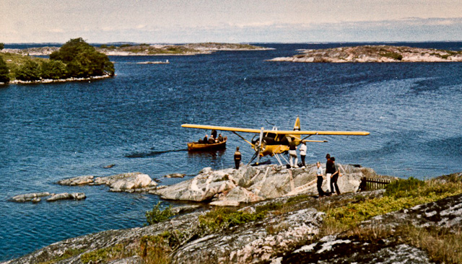
Skärgårdsflygets de Havilland Beaver med Kekkonen ombord har landet vid Österskär och Sigurd Johansson möter i jollan. Foto: Bertil Johansson, 1969.
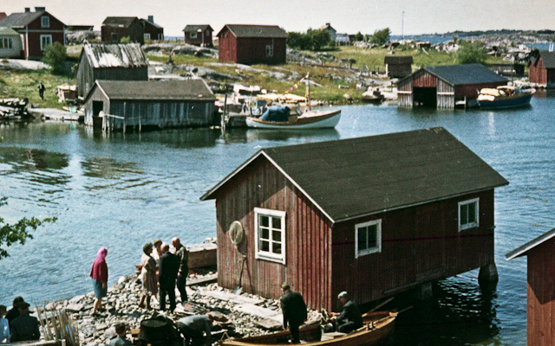
Kekkonen (utan livvakt och adjutant ...) och Anders Danielsson har stigit i land vid Södergrannas strand. Foto: Bertil Johansson, 1969.
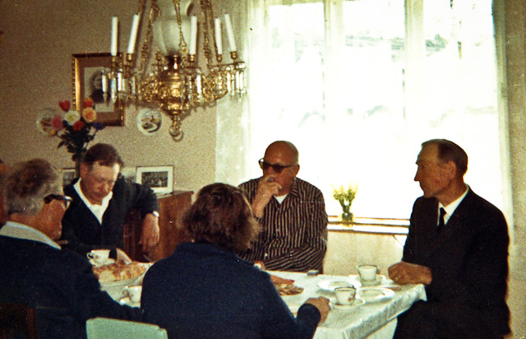
Värdinnan Elna Johansson på Södergrannas har med kort varsel dukat kaffebordet. Husvärden på Södergrannas, Sigurd Johansson till höger. Foto: Bertil Johansson, 1969.

Den andra ön i södra Korpo som Kekkonen besökte var Österskär som finns norr om Utö, gränsande till Kökar. De som fortfarande vistas på ön och har en sal till förfogande har bilden av kaffebjudningen på Södergrannas på en synlig plats. Beskrivningen nedan har jag fått av Ingela Ollas, fotografierna är tagna av Bertil Johansson från Åddas:

”Det var sommaren 1969 som Kekkonen i sällskap med Anders Danielsson gjorde en dagstur till Österskär. Besöket aviserades per telefon, men med mycket kort varsel, vilket förstås ställde till med ett visst huvudbry för bl a värdinnan Elna Johansson på Södergrannas. Till skärgårdens traditioner hörde ju att gäster skulle bjudas på något och det gällde förstås alldeles särskilt när man får en president som gäst.

Kekkonen och Brunskärs-Anders kom ut till Österskär med Skärgårdsflyget som lade till vid en udde i inloppet till byhamnen. Där möttes de av husvärden på Södergrannas, Sigurd Johansson, som i sin ”jolla” körde dem till Södergrannas strand. Därifrån gick sällskapet upp till Södergrannas, där presidenten bjöds på kaffe tillsammans men byns invånare. Presidenten rökte cigarr och bjöd också öns herrar. Åtminstone Alfons Johansson på Åddas tackade nej, med hänvisning till att han inte rökte. Presidenten uppmanade då Alfons att ta cigarren i alla fall och behålla den som minne. Det gjorde han och cigarren låg därefter framme på fönsterkarmen på Åddas.

Efter kaffebjudningen tog läkaren och sommarboaren Kaj Grünn presidenten på en fisketur till Rågskärsfladan. Resultatet ska ha varit 7 gäddor som togs med kastspö.

Efter fiskefärden återvände Danielsson och Kekkonen med flyget som legat och väntat under den tid besöket varade. Besöket på Österskär torde i allra högsta grad ha varit av privat karaktär, för Kekkonen hade inga adjutanter med sig, utan rörde sig endast i Danielssons sällskap.”
SOM EN AVSLUTANDE kommentar kan sägas att denna fiskeresa till Österskär med Anders Danielsson nog var rätt unik med tanke på att Kekkonen verkligen rörde sig utan vare sig livvakt eller adjutant. Då jag frågade adjutanten Seppänen om det var vanligt att Kekkonen fiskade på egen hand, var svaret: Nej! Det var inte möjligt.
Frågan är hur Kekkonen lyckades ”rymma” till Österskär (långt ut till havs) med det lilla Skärgårdsflyget utan att vara under uppsikt. Ett svar kan vara att adjutanten blev kvar på Brunskär eftersom det var därifrån de kom, men inte låter det heller särskilt trovärdigt. Också denna händelse bevisar hur goda vänner Kekkonen och Anders Danielsson var. Men tänk om något hade hänt...

SJÄLV HAR JAG en gång lockat en inrikesminister (samt en politisk rådgivare) till min lilla aluminiumbåt med 15 hästkrafters Yamaha och farit iväg med dem utan att informera någon. I mörkret under stjärnhimlen och i min gungstol i det gamla torpet, fick ministern ens för en stund njuta av en frihet och lugn som inte alltid är sådana personer förunnat. Men när jag körde dem tillbaka började jag ju tänka på vad som hade hänt om något gått fel.

Undrar om Anders Danielsson tänkte på sådant när han for i väg med Kekkonen.

Aspö, Korpo

På en skördefest i Korpo under hösten, som jag inte själv tyvärr kunde delta i, bad jag basisten i orkestern fråga Bruno Johansson från Aspö om han vet något om Kekkonens eventuella besök där. Det visste han, så när jag senare ringde upp honom fick jag höra att Kekkonen varit två gånger på Aspö, på 1960-talet och i början av 1970-talet. Första gången var Bruno inte med själv, men han visste att Kekkonen också då rörde sig i Anders Danielssons sällskap och att värdarna fick Finlandia Vodka som tack.
VID DET ANDRA besöket var Bruno däremot med i svängarna. Kekkonen kom med sin egen båt Kultaranta och hade bl a ministrar med sig. Aspö-Erik, Bruno och Kekkonen åkte tillsammans ut på fiske och Kekkonen fick 10 gäddor. Precis som många andra också har berättat, tog Kekkonen inte gäddorna från draget själv utan det fick andra göra, oftast adjutanten om han var i närheten. Kekkonen själv bar vita handskar, något som känns ganska underligt när han annars var så folklig och gärna klädde sig som alla andra.

Efter fisket bjöd presidenten värdarna på mat och dryck ombord på Kultaranta. Aspö-Erik spelade fiol, Bruno dragspel och Kekkonen sjöng (mest snapsvisor). Enligt Bruno sjöng han väldigt bra. Och gärna. Från detta oförglömliga tillfälle finns det flera foton, men var?

På Jurmo har Kekkonen konstigt nog inte varit, men i vattnen kring Utö har han däremot veterligen fiskat.

Öarna i Iniö och norra Houtskär

För Kekkonen kom några öar med fina fiskevatten norr om Houtskär att bli det egna paradiset i skärgården som så många finländare längtar efter. Presidenten insåg ganska snart när han sommartid började vistas på Gullranda i Nådendal, att det ofta tog för lång tid att bege sig i väg till de finaste fiskeställena. Att han inte hann särskilt långt om han skulle hem till kvällen. Därför började hoppet om att få äga ett alldeles eget skärgårdsställe med goda fiskevatten gry.
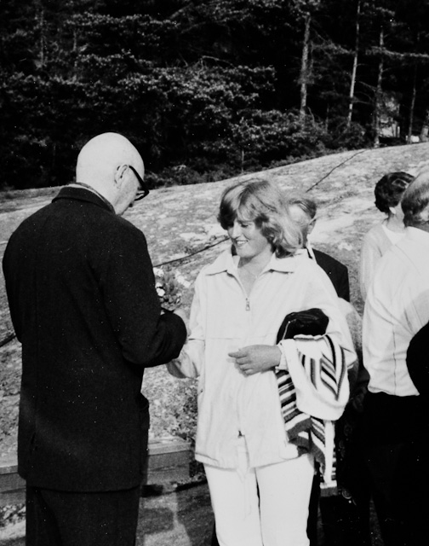
Birgitta Rosenberg ger en bukett med violer till presidenten på Riskilä brygga 14.6.1980. Ur Birgitta Rosenbergs familjearkiv. Foto: Reijo Nikkanen (Kekkonens båtförare).

BIRGITTA Rosenberg och Lilian Lundell är två kvinnor på Själö (som hör både till Houtskär och Iniö) och Nåtö i Houtskär som tillsammans med sina föräldrar har upplevt Kekkonen privat under flera årtionden, ända sedan de var småflickor. Som grannar. Den kaskad av fotografier ur deras högst privata fotoalbum som Skärgårds läsare nu får ta del av, beskriver också den vänskap Kekkonen velat uppleva med dessa skärgårdsbor. Han kunde ha valt att hålla sig på avstånd, men det ville han inte. Han behövde inte skicka handskrivna vykort från när och fjärran, men det gjorde han. Man kan se att det är flera olika handstilar på vykorten, men att det alltid också är han själv som skrivit något. Bland underskrifterna finns också flera andra namn, dvs ofta adjutanter och livvakter som också hade blivit bekanta med skärgårdsborna och ville minnas dem med exotiska vykort.

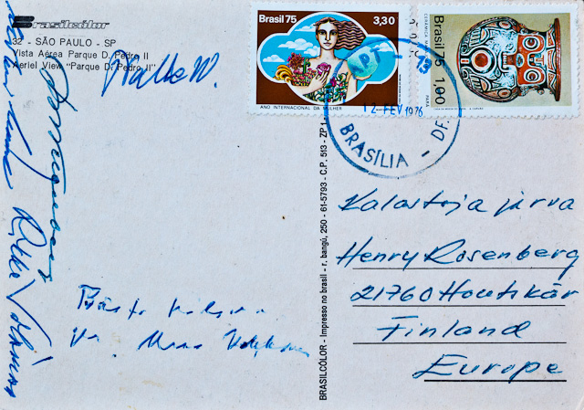
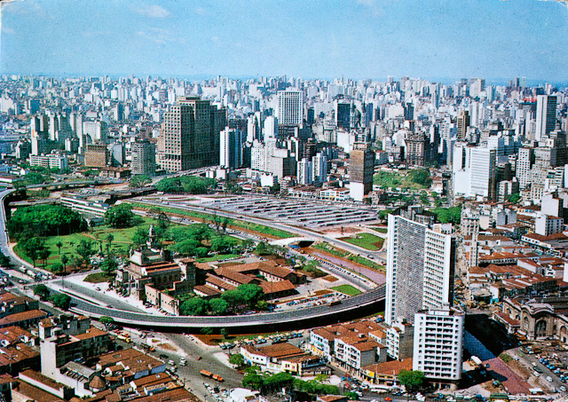
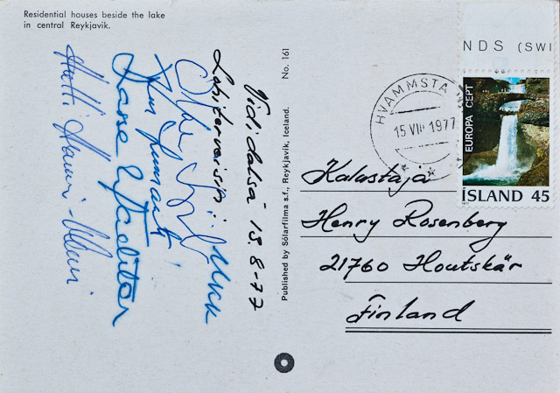
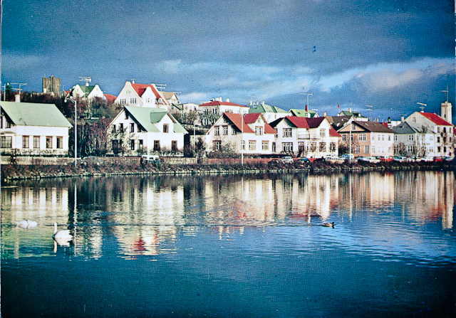
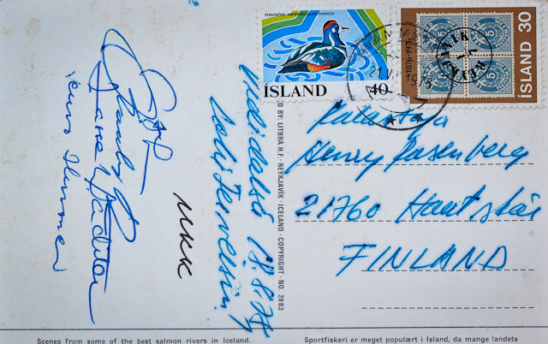
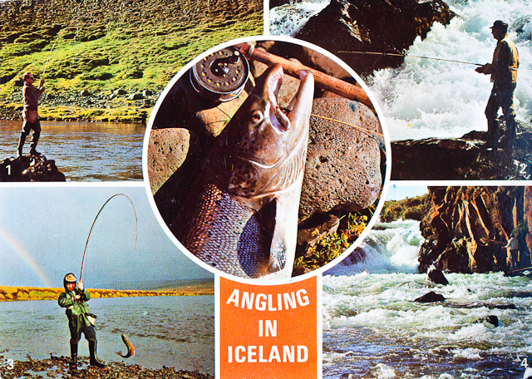
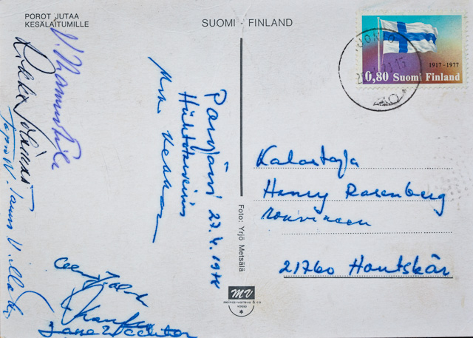
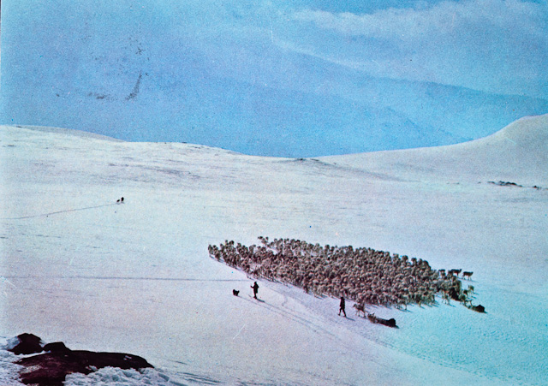
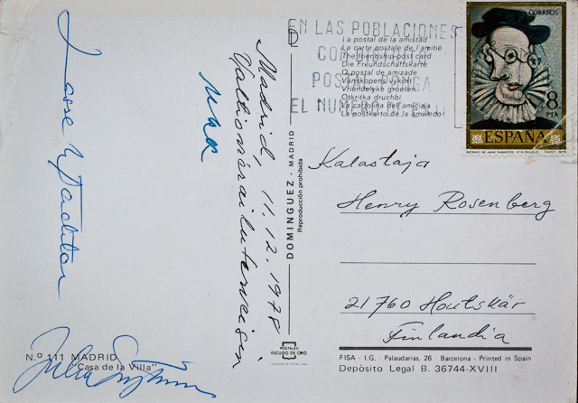
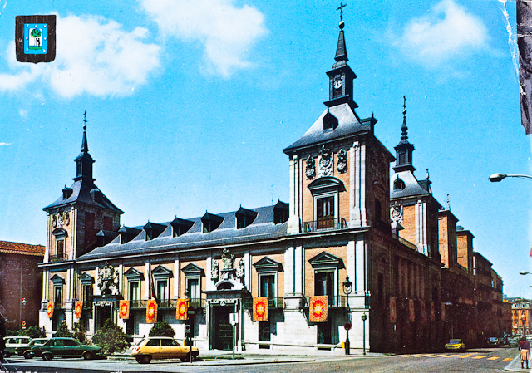
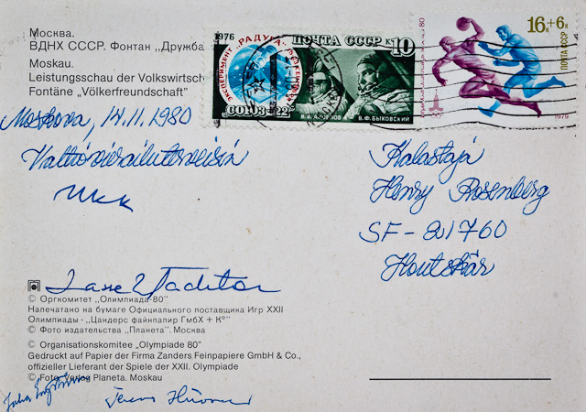
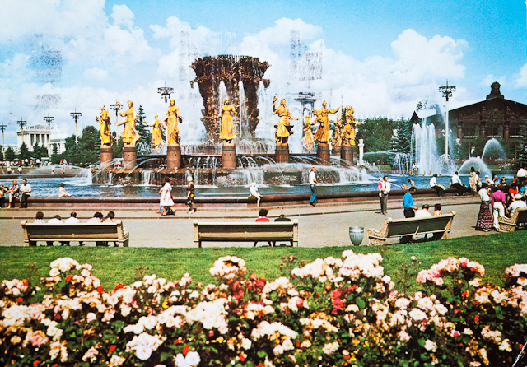
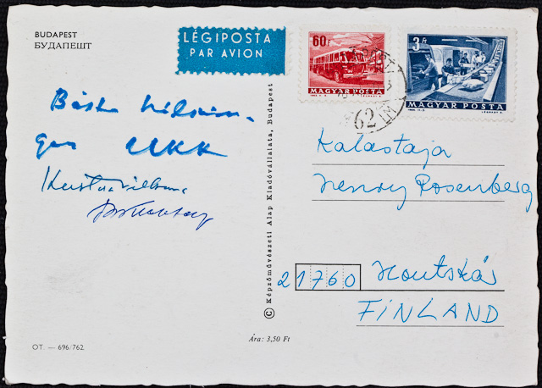
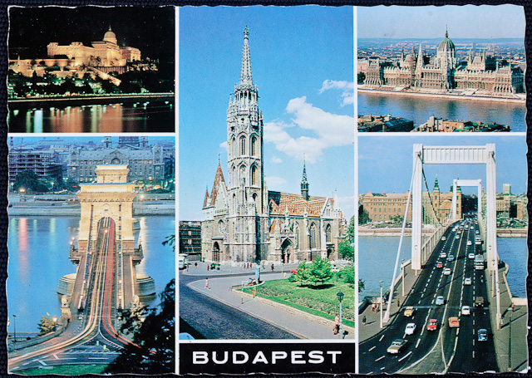
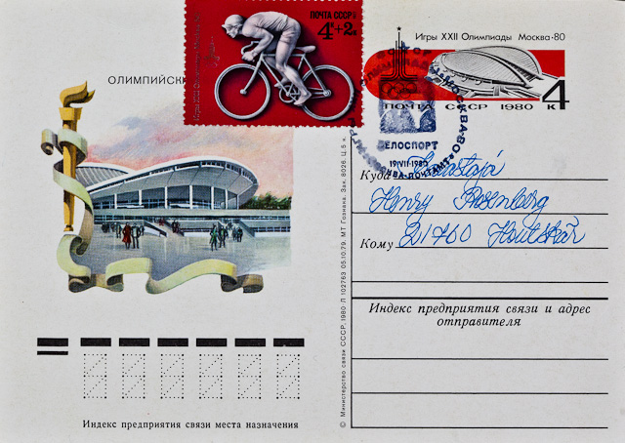
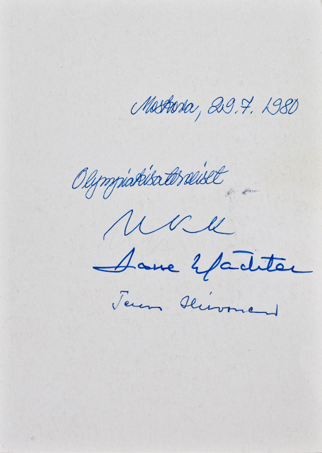
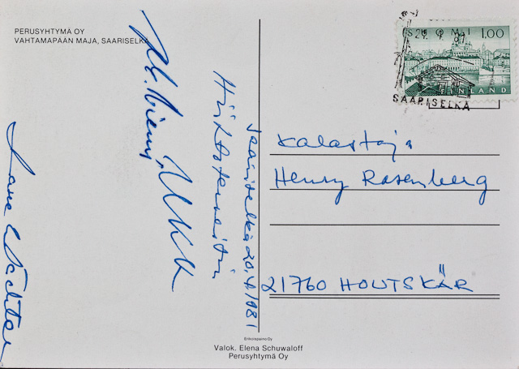
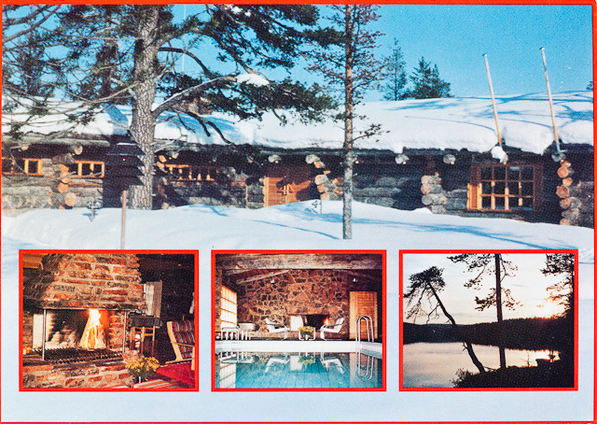
Kekkonen kom ofta ihåg sina holmgrannar när han var på statsbesök utomlands, eller på fiskeresa. Någon i staben skrev korten, men han signerade dem alla själv, oftast bara med ett UKK. Ur Birgitta Rosenbergs familjearkiv.
(Pia, gör ett antal uppslag med bildcollage av dessa intressanta kort – de är ju unika i sig, dvs att en statsman bemödare sig att skicka vykort åt en fiskarfamilj).

MEN TILLBAKA till skärgårdsparadiset som Kekkonen äntligen lyckades skaffa sig. Han bildade 1965 ett bolag tillsammans med några andra och bolaget fick namnet Pauken Ab (från efternamnen Paukkonen, Kekkonen, Nurmela). De köpte först en ö, Skogören, nära Åselholm (som hör till Iniö) av Rafael och Lempi Eriksson (Lempi var Birgittas mormor) och fiskrika vatten i närheten. Att det fanns gott om fisk där hade Kekkonen fått bevis på under en längre tid. Man försökte plantera tall på den lilla ängen på ön, dock utan större framgång. Det byggdes heller aldrig några byggnader på Skogören och detta var den egentliga orsaken till köpet av Grisslesklobben. Man behövde ju ett ställe att bygga på. Information om detta har jag fått också av en av delägarna Erkki Paukkonens dotter Pirkko Turpeinen.

BIRGITTA Rosenberg berättar att Kekkonen i slutet på 1960-talet efter att ha köpt Skogören hade fått ögonen på en annan holme, Stora Grissleskobben, som tillsammans med Lilla Grisslesklobben (nära Själö) var ca10 ha stort. Markområdet och fiskevattnena som hörde till hennes familj beslöt man efter endast kort betänketid sälja till Pauken Ab. Det var hårda tider och pengar fanns det sannerligen inte för mycket av och hemgården behövde renoveras, så det var ganska lätt att fatta beslutet om att sälja. Ön vars svenska namn Grisslesklobben var alldeles för svårt att uttala döptes till det för finskspråkiga enklare namnet Riskilä (= tobisgrissla, som tidigare häckade på holmen).

BYGGARNA som uppförde stockhuset bodde hos Rosenbergs, och Birgittas föräldrar fungerade senare som ett slags hustomtar som såg till att allt var i skick, städade och höll ordning. Sommartid hände det sig att Rosenbergs kossor beslöt sig för att simma till ön, de är ju som känt nyfikna de också.

Birgittas mamma Lahja gjorde en rana att ha på väggen i Riskilä, men den fördes senare till Helsingfors. Kekkonen tackade för den med ett brev från Ekudden den 28.10 1980:
”Bästa grannar, under min vintriga fiskefärd senaste weekend konstaterade jag, att Ni hade ombestyrt till Riskilä en utomordentligt vacker ”Riihitonttu”–rana. Jag var angenämt överraskad. Jag ber att få framföra mina varmaste tack och önska er en vacker höst”.

Det övriga var skrivet på maskin men ”Bästa grannar” hade lagts till efteråt, handskrivet. Av Kekkonen själv?
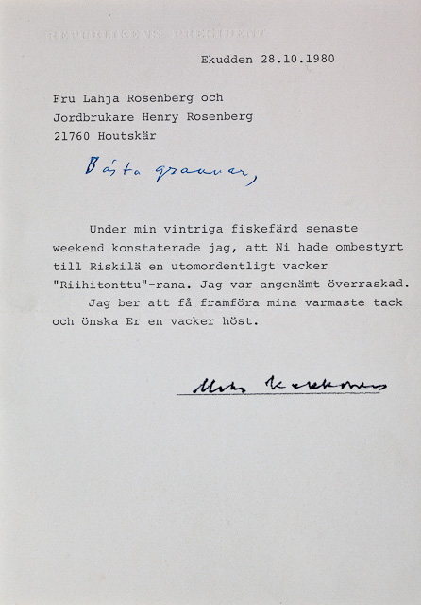
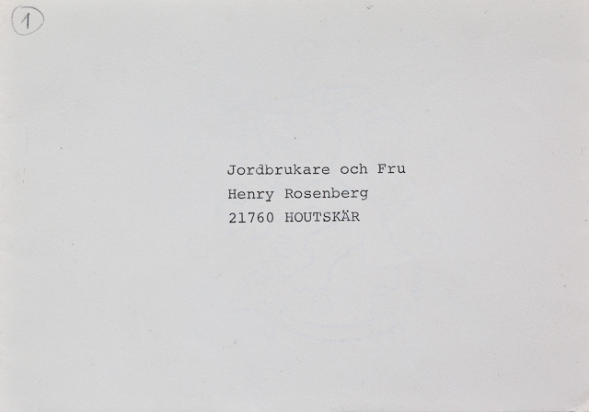

OM KEKKONEN kom till Riskilä till midsommar skulle barnen plocka en bukett med liljekonvaljer som fördes till Riskilä innan han anlände. Birgitta vill minnas att hon en gång gett en bukett med violer åt Kekkonen som han satte i sin bröstficka. Violerna var kvar hela kvällen. När andra barn har ritat streckgubbar och blommor, har Birgittas syster Kaarina ritat en bild av president Kekkonen i rutig skjorta, med fiskspö i handen förstås. Ungefär vart fjärde år ordnades en sommarträff för ortsborna och för Houtskärs och Iniös kommundirektörer, kommunfullmäktige - och kommunstyrelseordföranden med fruar.

Något som folk omkring förundrade sig över var att en elkabel ganska snabbt drogs till Riskilä. Det var ingen enkel sak att ordna med el på den tiden och det var också mycket dyrt. Men inte heller den här kabeln kom dit utan ansträngning, och många av dem som bodde där fick jobba hårt och nog betala också (i motsats till vad någon kanske tror). Att Kekkonen och de andra herrarna med sitt ganska stora inflytande skulle ha fått dit en elkabel billigt och snabbt stämmer alltså inte riktigt.

Kabeln bär fortfarande i folkmun namnet ”Kekkosen kaapeli/Kekkonens kabel”.

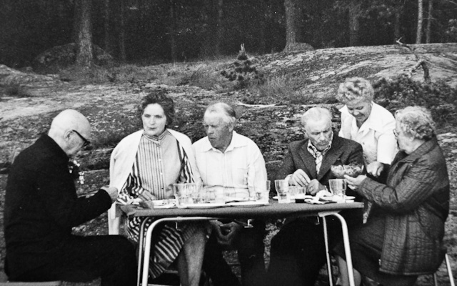
President Kekkonen har bjudit in bybor till Riskilä till en sommarträff 14.6.1980. Närmast Kekkonen, vid honnörsbordet, sitter holmgrannnarna Lahja och Henry Rosenberg. Vid bordändan Rafael och Lempi Eriksson (Lahjas mamma). Sevitrisen är från Marina Palace i Åbo. Också kommundirektörer och fullmäktige ordförande från Iniö och Houtskär var inbjudna. Ur Birgitta Rosenbergs familjearkiv. Foto: Reijo Nikkanen (Kekkonens båtförare).
DE BILDER som Birgitta Rosenberg och Lilian Lundell lånat och som publiceras i detta nummer av Skärgård är tagna under en ganska lång tidsperiod. De ser ut som de foton vi alla har tagit på 1960 och -70 talen, långt före digitaliseringen. Det känns för en utomstående som om man tjuvtittar in i några människors mycket privata gemensamma sfär. Att en av personerna på bilderna är Finlands president märks inte på annat sätt än att profilen är så kännspak. Annars skiljer han sig inte från de andra.

När Lilian Lundells far Folke fyllde 60 år 1977 kom Kekkonen själv till Nåtö för att uppvakta. Det är lätt att räkna ut att det var mycket ståhej på Nåtö då. Som gåva överräckte han några fina knivar, med namnteckning,
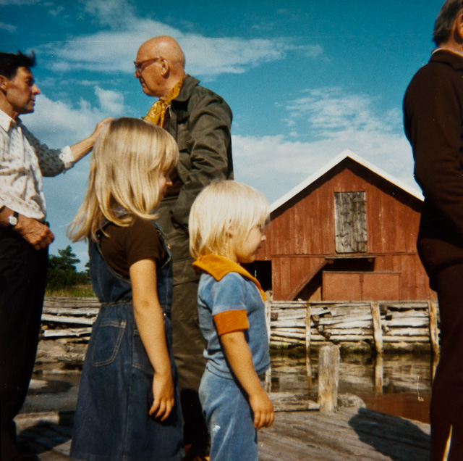
Lilian Lundells pappa Folke uppvaktas på sin 60-årsdag vid Arstu strand och båthus av president Kekkonen. Närmast kameran Folkes barnbarn Pia Berglund (f Lindqvist) och Robert Lindqvist. Bilden är tagen 23.8.1977. Ur Lilian Lundells familjearkiv.

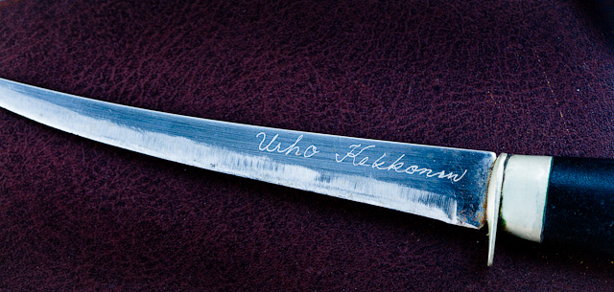
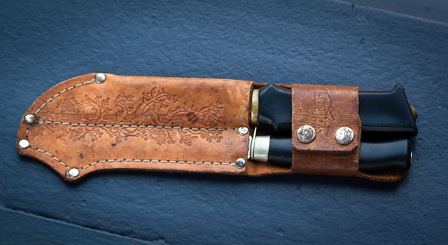
60-års gåvan från Kekkonen till Folke Lundell i augusti 1977. Foto: Håkan Eklund.
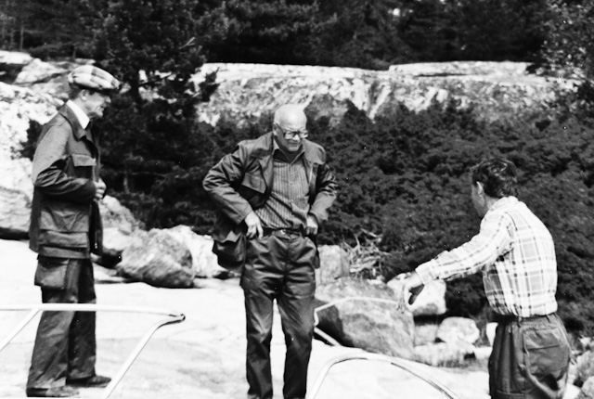
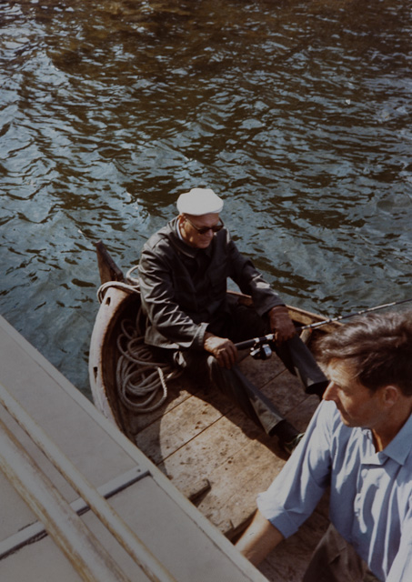
Från fiskeresor med Kekkonen. Folke Lundell till höger i båda bilderna. Ur Lilian Lundells familjearkiv.
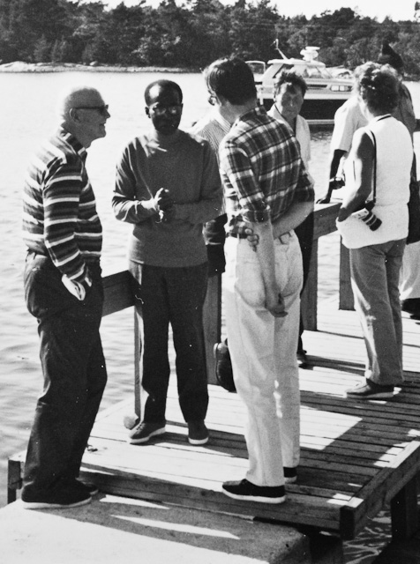
Midsommaren 1973 kom Kekkonen till Nåtö med Senegals president. I bakgrunden (med vit skjorta) Lilians pappa Folke Lundell. Ur Lilian Lundells familjearkiv.

Högsåra, Rosala och Vänö, Hitis

Redan innan Kekkonen blev president i början av 1950-talet besökte han Högsåra. Ann-Mari Estlander som har skrivit om denna händelse var då fem år gammal. Folk stod och väntade på bryggan och på stranden. Kekkonen och hans följe skulle ta i land; det var stor kalabalik och förväntan. Kekkonen kom själv, vigulant som han var, i land utan problem, adjutanten likaså. Men då råkade adjutanten tappa portföljen i sjön och hoppade själv efter för att få den räddad.

MED TANKE PÅ på vilka ordval man använder idag skulle antagligen begreppet ”alkoholen hade ingen andel i det skedda” inte ha gått att använda i detta fall, åtminstone var Kekkonen själv inte helt nykter. En liten pojke på stranden utbrast ”Han e ju full!”
Kekkonen tilltalade barnen på stranden, sa att de skall vara duktiga i skolan och de som är bäst på klassen kunde skriva till honom så att de skulle få ett diplom.

När följet hade gett sig av sa en lots till en annan (lotsstationen fungerade då ännu på Högsåra): ”Skriv nu sen i väderleksrapportn i marginaln att Kekkonen ha vari här”.

OCKSÅ ANDRA har berättat om samma händelse. Eftersom många av dem som var med då var barn, är det inte lätt att veta exakt vad som riktigt hände. Enligt några åskådare på stranden föll adjutanten i sjön med portföljen i handen. Oberoende av om det var adjutant eller portfölj som hamnade i sjön först så är detta sådant som händer i skärgården. Det är ingenting man förundrar sig över desto mer.

Kekkonen har också besökt Rosala åtminstone två gånger. Fiskaren Strandberg var med åtminstone den ena gången och mycket fisk fick Kekkonen också då. Den andra gången var Alexej Kosygin med. I YLE:s arkiv finns en rätt lång film om när Kekkonen och Sovjetunionens regeringschef Alexej Kosygin var ute och fiskade nära Örö i Hitis utskärgård 1968. Det ingick mycket hemlighetsmakeri i den resan och orsaken till att mycket mera sen ändå avslöjades än vad som var meningen var en häftig storm som utbröt så att sällskapet tvingades ta i land i Hangö.

BRUNO JOHANSSON från Aspö då som var i tjänst inom sjöbevakningen befann sig vid Rosala och minns händelsen. Det måste ha känts ganska underligt för gränsbevakningen att plötsligt inse att man alldeles i närheten har en stormakts regeringschef gungande på vågorna tillsammans med landets president, utan att någon hade informerats om det på förhand. Det var rätt många som blev arga för att de hade hållits utanför en så viktig händelse.

Adjutanten Seppänen är än i dag upprörd över den hemliga båtfärden, något allvarligt kunde ju faktiskt ha skett. Den formella orsaken till att man inte informerade om mötet ute på havet var att det inte i dessa enkla skärgårdsförhållanden skulle ha gått att ordna presskonferens för alla journalister.
Tro det den som vill.
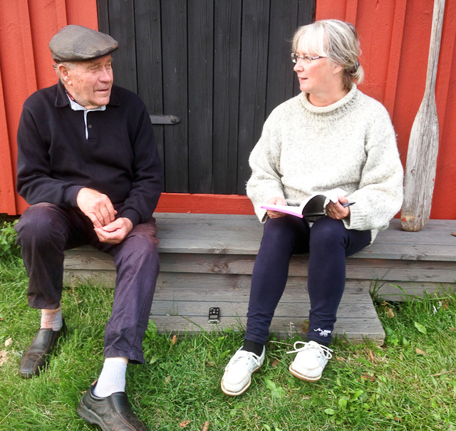
Nina Söderlund i samspråk med Stig Jansson på Stenskär 2014. Foto: Alarik Repo.
Stenskär, Nagu

Sensommaren 2014 intervjuade jag Stig Jansson på Stenskär som jag visste att personligen hade mött Kekkonen på1960-talet. Att fastslå tidpunkten var inte heller i det här fallet helt lätt, en viss debatt pågick mellan Stig och dottern Agneta om det var 1962 eller 1963 som Kekkonen besökte ön. Det bestämdes att det var 1963, i augusti.

KEKKONEN kom helt privat till Stenskär med Kultaranta III, han hade med sig bara båtföraren, adjutanten och Sampos direktör. De andra i sällskapet gick in i salen på Stenskär för att bl a dricka hembryggt äppelvin. Kekkonen ville ha Stig med sig i båten, ingen annan. Presidenten var då lite över 60 år och hoppade vigulant i sumpjollan. Och så for de två i väg.
På min fråga om Kekkonen pratade mycket svarade Stig, ”Nej, han lyssnade mest”. Kekkonen ville veta hur det var att bo här ute, om det kom fisk, hur transporterna fungerade?
Stig berättade.

EN AV DE FRÅGOR han tog upp var behovet av isväg från södra Nagu ut mot de då bebodda öarna, ända ut till Borstö. Samma sak hade behandlats på Nötö när Kekkonen var där två år tidigare. Så småningom blev det faktiskt regel att staten skulle stå för kostnaderna för att ploga och upprätthålla vinterisväg i dessa områden. Att vi ännu 2015 (ifall det skulle bli is) utgår i från att NMT-centralen bör anslå medel för en vinterisväg i södra Nagu skärgård har sin upprinnelse i president Kekkonens fisketur för över 50 år sedan med den då unge fiskaren Stig Jansson. Tyvärr är det numera inte så ofta bra isvintrar, och de gånger det blir bättre isar spjärnar NMT-centralen emot och hävdar att isarna är för svaga. Sådan myndighets översitteri skulle Kekkonen aldrig ha tolererat, men det var ju andra tider då.

UNDER FISKERESAN i de fiskrika vattnen omkring Stenskär fick Kekkonen 12 gäddor och några abborrar. Stig Jansson anser att han var en otroligt skicklig fiskare, det kunde man se. Men det är klart att det var Stig som styrde båten till ställen där det fanns fisk, och det var just därför han valdes ut att få vara ensam i båten med rikets president.

Enligt något annat vittnesmål skulle några flaskor brännvin, som tack för utmärkt traktering, ha radats upp på bryggan då sällskapet åkte i väg. Men om det är sant vet jag inte.

Nötö, Nagu

Kekkonen besökte Nötö den15 augusti 1961. Av bilderna att döma var besöket inte privat. Han var klädd i kostym och fru Sylvi var med denna gång. Följet var rätt stort och alla kom med Östern, den dåtida berömda förbindelsebåten som i stort sett alla skärgårdsbor i trakten på den tiden hade rest med.

MOTTAGNINGEN på bryggan följde samma mönster som på så många andra bryggor i skärgården: små flickor som överräcker blommor, nyfikna sommargäster, lokalpolitiker och fast bosatta Nötöbor som nästan alla står med händerna bakom ryggen i väntan på att få skaka hand med presidenten och fru Sylvi.

Krister Mattsson från Nötö hann jag utbyta några ord med i Nagu kyrka i höstas och han lovade skicka ett par foton från Kekkonens besök på Nötö 1961. Det gjorde han, men det framgick tyvärr inte vilka som syntes på bilderna. Men Henry Eriksson från Lökholm kunde en morgon i bussen berätta för mig åtminstone vilka de små flickorna med blommorna är: Britt-Mari Raunio och Helena Laine.
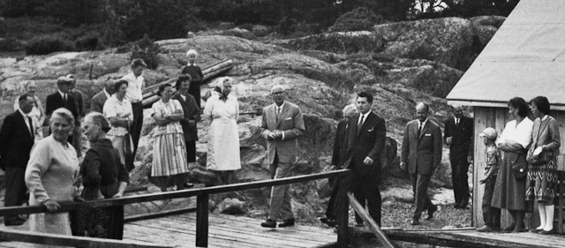
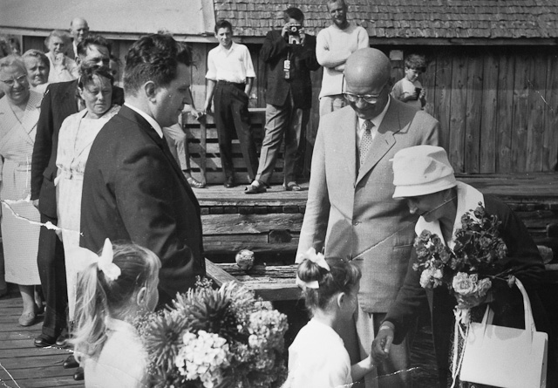
Presidentparet tas emot på Nötö 15.8.1961. Ur Krister Matssons familjearkiv.

ENLIGT vad Bruno Johansson från Aspö har hört efteråt så var många av Nagu kommuns höga ”fiskaler” på plats och det var också Anna Lindström och Runar Abrahamsson (som kallades ”Stockman” då han var köpman på Nötö), som fick berätta om Nötös historia och om livet på ön vid den tiden. Den huvudsakliga orsaken till att man inbjudit Kekkonen var att man ville lobba för en ny förbindelsebåt då Östern var mycket gammal (byggd 1873) och omodern. Tydligen lyckades man också eftersom Östern slutade användas 1964. Samtidigt var det ju också diskussioner om behovet av statlig skötsel av vintervägen, samma fråga som något år senare behandlades på Stenskär. Också den frågan roddes i hamn, så det lönade sig nog att locka Kekkonen till olika öar.

SOM AVSLUTNING på Nötö-besöket bjöd Kekkonen och fru Sylvi på mat ombord på Östern. Enligt Bruno hade ”gräddan” från Nagu bänkat sig runt ett bord och lämnat en stol ledig åt Kekkonen, men då han närmade sig fick han syn på en gammal bekant som satt ensam i ett hörn. Gissa vem! Jo Anders Danielsson från Brunskär förstås som alltid var med då Kekkonen var i antågande. Och då sa Kekkonen till det förväntansfulla sällskapet av kommunpampar att han nog hellre tar och sätter sig med Brunskärs-Anders. Ack vilken besvikelse det måtte ha varit.

Att det här berättades av en Korpobo är ju lite suspekt vilket jag som Nagubo säkert förväntas konstatera, men sant är det säkert. Konkurrensen mellan Nagu och Korpo var på den tiden mera synlig än den är i dag. Den viktiga gränsen mellan kommunerna gick ju precis mellan Aspö och Nötö, så att Björkö och Aspö ännu blev på Korpos sida av gränsen, och till Korpo hörde ju också Brunskär.

I dessa tider av kommunsammanslagningar sörjer jag över att så få längre minns sådana viktiga historiska detaljer.

Kopparholm, Nagu

Det är flera som har kunnat intyga att Kekkonen också rörde sig i vattnen omkring Kopparholm i södra Nagu, särskilt Margaretha Sarlin-Wikström som har skrivit ett intressant och detaljerat handskrivet brev, vilket återges här lite förkortat:

”Erik Sarlin i Pargas, direktör för Pargas Kalk, hade i flera repriser träffat Kekkonen i sitt arbete och presidenten uttryckte sin önskan om en fisketur i ”Sarlins vatten” (som han trodde fanns). Sarlin hade blivit inbjuden av sportfiskande kolleger till en enkel stuga på Kopparholm Örudden, som han 1960 fick lösa in. Rätt till vatten ingick inte, men ett avtal uppgjordes med fiskarparet Göta och John Blom. Det innebar att de gäddor som inte hamnade i en gryta på Örudden sattes i Bloms stora yrkessumpar. Kekkonens förslag att fiska hos Sarlin (utan vatten) ledde till samtal med familjen Blom i deras sal. Inte var familjen emot ett besök! I Öruddens gästbok 21.7 1964 har Kekkonen skrivit sitt namn jämte några andra mer eller mindre läsbara namn. Av dessa representerar Johan Prytz den sista kvarvarande Öruddssportfiskaren från 1946 som Sarlin ville glädja att närvara vid presidentens besök. På Kopparholms hemland fanns då familjerna Blom, Hellström, Franzén och Hollming. Sarlin kom ut med Pargas Kalks bogserbåt (den med liten salong) med besättning, några kolleger, husmor (med ansvar att vara beredd med ätbart antingen i lilla salongen, i enkla stugan eller picknik). Kekkonen kom ut med statens (?) motsvarande båt med besättning, adjutanter och livvakter (de senare väckte förvåning bland boarna i dåtid på ensliga holmar). I motsats till Öruddens svirvelfiskare som förr kastade från land på alla dessa fiskrika skär och kobbar, valde Kekkonen att gå ombord på John Bloms stora vinterbåt med adjutant och livvakt. Han fick sex gäddor med ett mindre skeddrag, blått med mönster. Efter avslutat fiske överräckte han draget åt John Blom. Foton från besöket finns inte. Under tiden hade damerna Blom i salen på gården vid stranden dukat upp ett riktigt kaffebord - men dit gav sig Kekkonen inte tid att gå – utan tog adjö och for.”

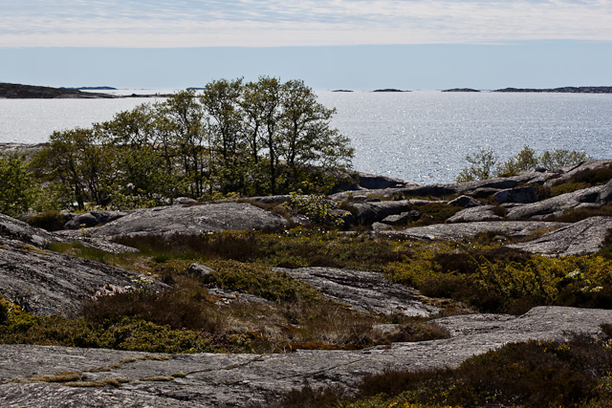
Utsikt från Borstö, försommaren 2015. © Håkan Eklund.

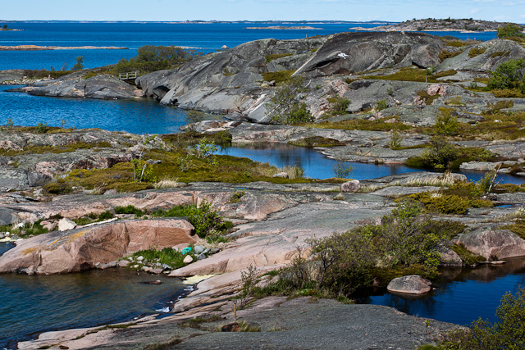
Borstö, försommaren 2015. © Håkan Eklund.

Borstö, Nagu

Ernst Liewendahl, som var chef för Volvo-Penta i Finland, hade som uppgift att under 1960-talet arrangera en årlig fisketur för presidenten, oftast från Gullranda med Volvo-Pentas representationsbåt och alltid till Borstö i Nagu yttre skärgård. Där var det fiskarfamiljerna Danielsson, Hellström och Andersson som engagerades. De fungerade bl a som roddare och deltog i matserveringen.

I sällskapet ingick alltid adjutanten Levo, ofta ledande politiker samt polischefen. Denna information har sänts in av sonen Kristian Liewendahl, som dock inte har kännedom om var eventuell dokumentation finns i dag. Sannolikt någonstans; en vacker dag hittas kanske materialet? Troligen finns också minnen och foton hos dem som är släkt med de nämnda familjerna på Borstö.

ATT LETA EFGTER händelser som berör president Kekkonen och försöka kombinera berättelser, vaga minnen och upphittade dokument är ett detektivjobb som Hercule Poirot skulle ha skött effektivare än mig. En dag ringde min granne Marja Troberg (som är en baddare på att hitta intressanta saker i gamla arkiv) och berättade att hon på sitt bord har ett kvitto från 1956. Det gällde körningar i kommunen med egen bil som någon har fakturerat kommunen.

Den 31.8.1956 står det, ”I samband med president Kekkonens besök, K: by – Dalkarby och K: by - Vikom färjfäste, tur och retur två resor”.

JAG HADE INTE hört om att Kekkonen skulle ha besökt Nagu under sitt första år som president och fick därför något att fundera på.
Eftersom jag visste att Ernst Åberg under långa tider ledde kommunfullmäktige i Nagu och bodde i Dalkarby var det ändå inte så svårt att komma vidare i efterforskningarna. Jag kontaktade en av Ernst söner, Åke Åberg, och satt ett par timmar med honom på en av de lokala restaurangerna. Efter det visste vi båda mycket mera, och saker och ting reddes ut (också mycket annat än Kekkonens besök i Nagu). Han mindes inte att Kekkonen skulle ha besökt Dalkarby, men däremot att det finns ett fotografi där Ernst och Kekkonen står utanför Nagu kyrka. Han lovade börja leta efter bilden. Efter några dagar hittades det. Men ännu visste ingendera av oss varför Kekkonen stod utanför Nagu kyrka just då. Beträffande transporterna var det Ernst som hade hämtats från sitt hem i Dalkarby (han hade inte egen bil) och skjutsen till Vikom torde ha att göra med att presidentens båt hämtade honom därifrån. Enligt vad ”någon” trodde sig ha hört någon gång.
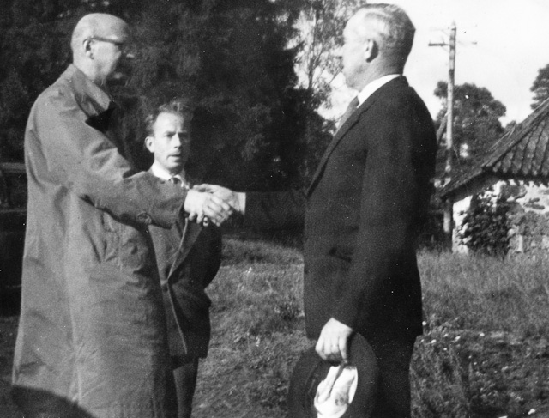
Ernst Åberg hälsar president Kekkonen välkommen till Nagu, augusti 1956. Ur Åke Åbergs familjearkiv.

SVARET PÅ vad Kekkonen gjorde i Nagu 1956 fick jag flera månader senare. Då kom ett mail från Ilppo Vuorinen på Själö som av Aaro Söderlund hade informerats om att jag letade efter material om Kekkonen (i samma veva debatterade vi fram och tillbaka om vilken rutt Lenin egentligen tog i december 1907 när han flydde till Sverige via Nagu, men det är annan historia).

Det visade sig att Kekkonen egentligen besökte Själö, men gjorde en avstickare också till kyrkan i Nagu, där det pågick spännande utgrävningar.
Besöket både på Själö och i Nagu kyrka kan man i detalj följa med i en tidning som hette ”Viikkosanomat – nykyaikainen uutiskuvalehti”. Chefredaktör var Aatos Erkko, något som verkligen inte var en slump.

SÅ HÄR hänger det ihop: Kekkonen besökte ofta en inflytelserik dam som hade sommarvilla på Käldö i Nagu. Hon hette Patricia Seppälä och var gift med Finlands dåtida ambassadör i USA Rafael Seppälä. Hennes far var Eljas Erkko och hennes bror Aatos Erkko, långvarig chef för Sanomakoncernen. Bara genom att räkna upp dessa namn kan man räkna ut att gästboken i den villan vimlar av intressanta namn.

I samband med ett av Kekkonens och fru Sylvis besök på Käldö (1955) gjordes också en dagsutfärd till närbelägna Själö och dess sägenomspunna lilla kyrka. Där upptäckte Sylvi till sin förskräckelse att kyrkan helt saknade altarduk. Hon lovade på stående fot skaffa en sådan till Själö och sommaren1956 var det alltså dags för leverans. Vid den tiden fungerade mentalsjukhuset på Själö ännu och det fanns patienter där.
ENLIGT TIDNINGSUPPGIFTER var det Sylvi själv som hade broderat duken. Eftersom Nagu kyrka just då var stängd pga utgrävningarna strömmade människor till Själö för att få vara med om gudstjänsten, men kanhända hade det celebra besöket också något med saken att göra. På en av bilderna står Sylvi på kyrktrappan omgiven av folk som köar för att få autograf, på en annan bild ser man en liten pojke sitta tankfullt och peta sig i näsan framför presidentfrun och prosten Sederqvist. Fotograf var förövrigt prisbelönta Caj Bremer!

Besöket drog som väntat ut på tiden och innan sällskapet hann i väg med Kultaranta II bröt ett våldsamt åskväder ut och hela sällskapet fick lov att söka skydd i Anderssons hus som låg nära bryggan. Anderssons hade arbetat på Själö i flera generationer och det är lätt att gissa att där utspann sig en intressant diskussion ackompanjerad av åskknallarna.

NOTERAS bör att denna skärgårdsresa hörde till de få där fru Sylvi var med och dessutom hade huvudrollen. Om Kekkonen själv var begeistrad av att röra sig ute i naturen, så var det ändå Sylvi som var den verkliga naturvännen, sägs det. Därför är det extra passande att hon har fått en roll i Själös brokiga historia, ön vars mångfald i fråga om växtarter är ovanligt rik. I dag har museikyrkan en ny likadan altarduk som den som fru Sylvi Kekkonen donerade. Den ursprungliga är på annan ort i gott förvar, på en plats var man är duktig på att ta hand om gamla textilier.

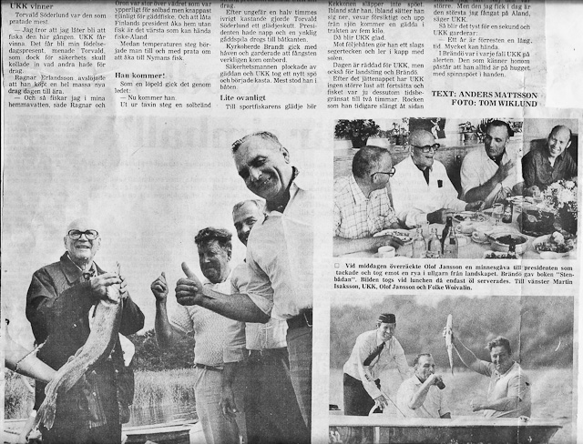
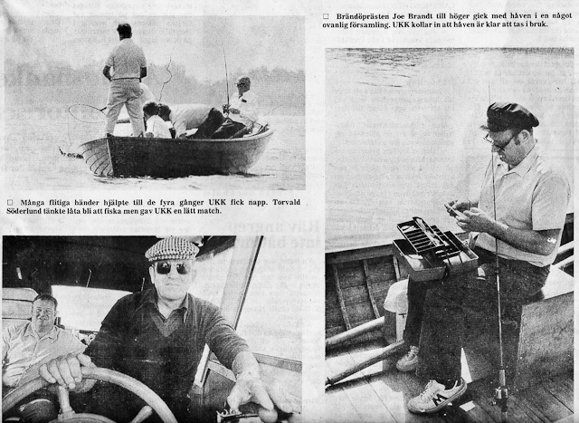
Från Kekkonens besök på Brändö 14 .8.1984. Pressklipp ur tidningen Åland.
Text: Anders Mattsson, foto: Tom Wiklund.

VII
Ålandsvisiter

Under mitt besök hemma hos adjutant Esa Seppänen (Kekkonens adjutant 1969-71) visade han en karta där han hade ringat in de skärgårdsområden Kekkonen besökte i slutet av 1960-talet. Det gällde mest Houtskär och Iniö där Kekkonen hade fiskevatten och en liten bit in på den åländska sidan. Men inte långt.
Det berodde delvis på att presidentens båt Kultaranta (som det fanns sammanlagt fem stycken av under flera års tid) inte var så snabbgående att sällskapet skulle ha hunnit särskilt långt på en dag eller kväll. Men nog besökte Kekkonen den åländska skärgården också, både i norr och söder.

FOTOGRAFEN Tom Wiklund på tidningen Åland har bidragit med några berättelser från Kumlinge och Brändö.
”Det var inte tillåtet att fotografera när Kekkonen fiskade men efter fisket och innan middagen gick det bra. Efter fisketuren var Kekkonen trött (?) och måste vila en timme innan middagen varför alla andra i sällskapet som bestod bl a av åländska politiker i högre positioner. De fick på restaurang Remmaren vänta tills Kekkonen vilat färdigt. Men innan han lade sig att vila i ett av rummen skulle stövlarna av. Fina läderstövlar hade han som satt som gjutna på hans fötter, vilket betydde att han inte fick av dem själv så adjutanten fick hjälpa till. Kekkonen sitter på en stol med benet rakt ut och adjutanten har tag i stöveln för att få av den.”

ALLA SOM SÅG bilden Tom Wiklund tog just då tyckte att det var en bra bild Det tyckte däremot inte Kekkonens kansli, som ringde upp efter att den publicerades och mycket tydligt meddelade att ingen annan tidning i Finland skulle publicera en så nedsättande bild av presidenten.
Fotografen Wiklund höll inte alls med.

HAN HAR också fått höra att han var den enda som titulerade Kekkonen med ”du”. På Åland säger alla ”du” till varandra. Kekkonen hade varit och fiskat på Brändö med en ortsbo som fiskeguide. När de kom i land med tuff-tuff båten hade de en gädda i båten som de sade att Kekkonen hade fått. Gäddan var inte särskilt stor, kanske 2 kg. På bryggan stod Tom Wiklund med kameran och bredvid honom landstingets (numera lagtinget) talman Nils Dahlman. Kekkonen visade upp gäddan men Wiklund tyckte den var så liten att ”stora gäddan” tricket behövdes, dvs att hålla fram gäddan på rak arm mot kameran, då den ser större ut.

Wiklund sade: ”Kan du hålla upp gäddan och närmare kameran?” Då kände han en armbåge i sidan och talmannen viskade, ”Man säger inte du åt Kekkonen, man säger herr president”. Ja ja svarade Wiklund, men då han inte var helt nöjd med hur Kekkonen höll upp gäddan fortsatte han: ”Kan du hålla gäddan ännu närmare kameran?” Då fick han en ännu större smäll av talmannen armbåge, men Wiklund var så upptagen av fotograferandet att han inte vägde några ord just då.

NÅGOT SVAR på frågan om också Kekkonen själv tyckte illa om att fotografen sade ”du” åt honom får vi inte. Hela problematiken omkring hur man fick eller förväntades tilltala Kekkonen tänker jag inte gå närmare in på, men allt tyder på att hans umgänge med skärgårdsborna nog inte belastades av formaliteter och att de flesta säkert inte ens kom på tanken att säga ”herr president”. I stunder då man öser båten i hällregn, äter nypotatis och kokt fisk ur metallkärl i en liten fiskebåt eller sitter i skärgårdshemmanets sal och dricker kaffe med en stor skrattande man i rutig skjorta, ja just i de stunderna upplevdes han inte som republikens president utan som Urkki. Ändå var det väl ytterst få som använde smeknamnet Urkki då han själv var med.

I EN AVSKEDSINTERVJU i Suomen Kuvalehti 20.11 2015 med Seppo Tiitinen, riksdagens generalsekreterare, framkommer att även om han under sin långa karriär umgicks tidvis mycket med Kekkonen så duade de aldrig varandra. Den enkla regel som gälle var tydligen att statens tjänstemän alltid sade ”herr president” eller något liknande, medan andra kunde säga ”du”.
Strikt taget kunde alltså fotografen Wiklund på stranden på Brändö ha fått säga ”du” till presidenten med den alltför lilla gäddan, men däremot inte talmannen.
Kanhända hör detta inte till världshistoriens stora gåtor, men fortfarande uppstår situationer i det fortfarande ganska hierarkiska Finland då man inte vet hur man formell borde tilltala någon.

JAG TRÄFFADE NYLIGEN Joe Brandt på Åland och fick höra många historier av honom. Han har fungerat som kyrkoherde i flera församlingar, bl a på Kökar som Kekkonen besökte 1971. Brandt var med som guide i kyrkan. Kökars officiella representant var iklädd frack medan Kekkonen kom i träningsoverall.
Brandts lilla tvååriga dotter Katja överräckte blombuketten till presidenten med orden ”Tervetuloa Kökariin”, och det var inte bra enligt dem som ansåg att det bara är svenska som gäller på Åland i dylika sammanhang.

För övrigt har nästan ingen som kontaktat mig berört frågan om vilket språk som använts i umgänget med Kekkonen. Mitt antagande är att man nästan alltid talat finska eftersom Kekkonen inte så gärna talade svenska, men å andra sidan var många skärgårdsbors finska på den tiden inte heller särledes bra. Tydligen har det gått bra ändå. En av de få gånger man vet att Kekkonen talat svenska var när han kom till Yxskär nära Simskäla på Åland för att fiska och blev bortkörd av en skärgårdsbo som inte kände igen honom. Då hade Kekkonen sagt på flytande svenska: ”Jag trodde att jag fick fiska här”.

JOE BRANDT träffade Kekkonen på nytt den 14.8 1984, denna gång på Brändö. Kekkonen hade tidigare råkat ut för några misslyckade fiskafängen i närheten, fast vattnen där var kända som fiskrika, och därför var trycket hårt på att nu lyckas. Värdarna hade provfiskat på förhand och laddat upp med stora mängder olika drag. Man åkte ut i Bengt Karlströms snipa och i båten var förutom Kekkonen också Joe Brandt, Torvald Söderlund och en livvakt. Alla gubbarna var rätt stora till växten. Kekkonen kastade drag hela tiden, mycket mera än alla andra och fick tre gäddor.

DET VAR tydligen lågt vattenstånd just då så i en smal vik mellan Nötö och Norra Koholm tog kölen i botten. De ståtliga herrarna och flera kilo fisk på durkbottnet gjorde att båten gick djupare än normalt. Personalen i en helikopter som följde med vad som pågick (knappast av en slump) försökte ge anvisningar från luften om hur de skulle komma loss, men det gick bra ändå och sällskapet fortsatte ut på djupare vatten. Kekkonen fick på denna resa en av de största gäddorna han kanske någonsin fått, en som vägde 4,5 kg. Fast de som vägde den sa att den vägde 5,5 kg för att göra honom ännu gladare... Kekkonen var vid den här tiden inte helt i skick längre och ett av tecknen på det var att han råkade sätta sina fingrar i den stora gäddans mun och blev ordentligt biten så att blodet rann (det har också jag gjort som barn och gör det aldrig mer).

Brandt med fru blev bjudna till självständighetsbalen och där kom Kekkonen fram och hälsade och titulerade Joe Brandt som ”min bästa fiskekompis”! Det är en titel som heter duga.

KEKKONEN lär ska ha besökt Kökar flera gånger och kanske rentav deltagit i vissa festligheter med dans, men det har jag (ännu) tyvärr ingen information om. De som eventuellt vet något om det får gärna höra av sig!

Beträffande Föglö så har jag talat med Edgar Helin som 1976 personligen har varit med Kekkonen och fiskat (tillsammans med adjutanten). Det var ett besök arrangerat av landskapet, men Kekkonen anlände med sin egen båt Kultaranta. När jag frågar Helin om fångsten väntar jag mig som vanligt ett tvåsiffrigt tal och håller pennan redo, men den här gången blir jag slagen av häpnad: Kekkonen fick inte en enda gädda och ingen annan fisk heller!

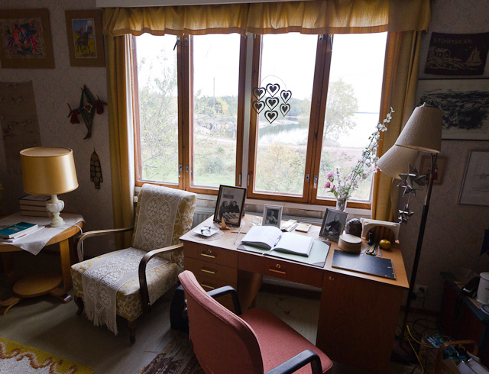
Författaren Anni Blomqvists arbetsbord i hemmet på Simskäla, numera mueum.© Håkan Eklund.

DEN ÅLÄNDSKA åländska författaren Anni Blomqvist från Simskäla hörde till de åländska skärgårdsbor som Kekkonen besökte flera gånger och som han också korresponderade med. Båda tyckte ju om att skriva brev. Ändå kan man märka att Anni blev mera förtjust i Kekkonens fru Sylvi än i presidenten själv. Anni och Sylvi hade ju en gemensam nämnare, författarskapet.
Relationen mellan Anni och presidentparet kan man läsa mera om i Ann-Gerd Steinbys bok ”Stormskärets Anni” (Söderströms, 2009), ur vilken jag har valt ut några avsnitt.

Marthorna på Simskäla började på 1950-talet jobba hårt för att få elström till ön. Kvinnorna förstod vilken nytta de skulle ha av el, medan gubbarna av någon orsak inte alls var lika intresserade. Anni beslöt skriva till presidenten och bad ”att han skulle lägga ett ord för vårt ljus för dem det vederbör.”

ANNI BLOMQVIST väntade sig inget svar och blir mycket förvånad när ett brev med presidentens egenhändiga underskrift anlände efter knappt två veckor. Han sade sig ha läst brevet med stort intresse och skulle ha varit road av att företa en motorbåtsfärd från Nådendal till Simskäla, men då han granskat kartan var avståndet för långt. Annis önskan skulle han ha i minnet, och så var där hälsningar till alla som bor på ön. Sju månader senare anländer ett meddelande från Ålands dåvarande riksdagsman Arthur Larsson som berättar att Simskäla skall få hjälp med ljuset på samma sätt som andra, detta tack vare president Kekkonen, som säger sig vara intresserad av att se Simskäla. Anni förklarar belåtet för sina marthasystrar att de inte skulle oroa sig för presidentens eventuella besök: ”Om han kommer gör han det oanmäld och han är anspråkslös och är van vid mindre såväl som större förhållanden”.

FRÅGAN om elström blir en utdragen följetong för Simskälas del. Annis tilltagsenhet och framåtanda ogillas av många. Anni blir knappast mera omtyckt när hon i sin spalt i tidningen Åland gång på gång riktar kritik mot i hennes tycke bakåtsträvande gubbar. Kvinnfolket ska tydligen tvingas fortsätta att byka, mjölka, diska, bära vatten och utföra andra nödvändiga sysslor på gammaldags hederligt vis. Tiden går och ingenting händer, Anni fortsätter att drömma om kylskåp och bättre belysning, men motståndet i byn är fortfarande kompakt. Slutligen, midsommaren 1965, anländer det glada och för Anni och hennes medsystrar hett efterlängtade beskedet: Simskäla ska få elström senast till julen. Anni blir en av de första som köper teve, till glädje inte minst för barnen. Men hur efterlängtad elströmmen än är och hur mycket den än underlättar det dagliga livet innebär den också småningom förändringar i livsföringen, som Anni inte har räknat med. Man slutar upp med att gå till varandra för att fira skymning, berätta skrönor och utbyta skvaller som man hade gjort tidigare. Man sitter framför teven i stället.

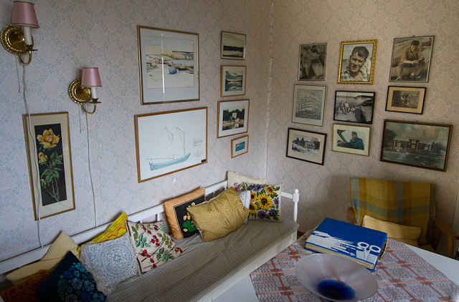
Författaren Anni Blomqvists finrum i hemmet på Simskäla, numera mueum.© Håkan Eklund.

SOMMAREN 1967 träffar Anni både fru Sylvi Kekkonen och presidenten. Det är året efter Annis uppmärksammade författardebut, när presidentparet är på Ålandsbesök. I sin spalt ”Brev från havsbandet” i tidningen Åland summerar hon entusiastiskt sitt sammanträffande med Sylvi Kekkonen: ”Landets första dam är en liten, bräcklig, anspråkslös och mycket begåvad kvinna och med en själsstyrka som burit och bär henne genom svår sjukdoms lidande och som ger henne all den styrka hon behöver för att vara allt det som landet och folket ber henne om, att alltid vara och synas och stå i blickpunkten.”
Efter detta möte som gör ett sådant djupt intryck på Anni, skickar hon sina nyutkomna böcker till presidentparet med personlig dedikation. ”Fru Kekkonen är den allra sötaste människa, som brukar sända en lyckönskan när böckerna kommit ut och då är den ställd till Skriftställaren A.B.”

ANNI FÅR TRÄFFA president Kekkonen under helt andra förhållanden när han i juli fiskar vid Yxskär i samband med sitt årliga besök på Åland. Anni får skaka hand med presidenten som hon har skrivit brev till i eljusfrågan elva år tidigare.
I sin dagbok antecknar hon dagen innan den 4 juli 1967: ”Har bakat till presidentbesöket. Skall bjuda på kaffe åt ca 40 personer, presidentens 22 gäster och all personal från sjöbevakningen som är på plats då.”

Dagen därpå är hon lika kortfattad: ”Presidentbesök på Yxskär. Stort följe med höga gäster. Fint väder. Gott fiske. 29 gäddor fick presidenten, som var så trevlig och folklig. Bjöd kaffe.”

I tidningen Åland är Anni betydligt mera översvallande: ”Fiske på allra högsta nivå var det den dagen när presidenten med stort följe var ute på Yxskär. Solen strålade över blått och vitskummande vatten, över berg som blommade över glada människor. Fiskelyckan som vi trodde skulle slå slint, så mitt i gäddornas semesterperiod som det var, slog oss med glad förvåning, för gäddor av präktigaste mått behagade stiga ur havsdjupet som den artigaste gest mot den höge fiskaren.”

Tidningen Åland rapporterar att sällskapet drar upp sammanlagt sextio gäddor. Kekkonens egenhändigt uppfiskade största gädda väger drygt 4 kilo.

ANNI BLEV BJUDEN till presidentens slott på självständighetsfesten 1970, men hon tackade nej. Däremot engagerade hon sig i arrangemangen så pass mycket att hon 1973 skrev till presidenten.

Citat ur Ann-Gerd Steinbys bok Stormskärets Anni:

”Jag skrev till Presidenten att jag tror att allt vanligt enkelt folk i vårt land skulle glädja sig om också mottagningen på slottet skulle televiseras. Du kan undra hur det gick. Jo, ärendet gick till kansliet för inrikesärenden och därifrån kom ett vänligt brev att saken skulle undersökas. Med brevet följde hälsningar och välönskningar med anledning av skrivframgångarna från presidenten och Fru Kekkonen. Jag kände mig lite brydd över hur jag skulle tacka för det, men jag tyckte det gick bäst genom ett telegrafiskt tack till det ärade paret. Jag har inte tänkt vidare på saken, men det ska bli roligt att se om TV förmedlar någon slottsfest eller om ärendet fallit i glömska”.

Kan noteras att året därpå år 1974 inhiberades hela mottagningen eftersom fru Sylvi Kekkonen avled några dagar innan. Mottagningen hade börjat televiseras redan i slutet av 1950-talet, men det var en ganska lång paus just i början av 1970-talet.

Är det så att Anni Blomqvists brev faktiskt bidrog till att självständighets mottagningen senare började televiseras på nytt?

VIII
Strandhugg i Nyland

I den nyländska skärgården rörde sig Kekkonen trots allt inte så mycket som man skulle tro, vilket säkert berodde på att presidenten alltid sommartid bodde på Gullranda och därifrån var det lite för långt med båt ens till västra Nyland och ännu längre till skärgården längre österut.

Men nog var han i dessa delar av vår skärgård också, främst i Barösundsområdet.

ÖN HÄTTÖ besöktes tydligen ofta, värd var industrirådet Ragnar Kreuger. Gällande honom är kanske det mest intressanta att han ända sedan 1910-talet hade samlat fågelägg och hans samling blev den näst största i världen då han 1962 donerade den till Helsingfors universitet. Samlingen bestod av 70 000 ägg som representerade 5500 arter. De allra flesta var från andra områden i världen. Kreuger skapade ett naturreservat på Hättö redan på 1940- och 1950-talen.
Då Kekkonen hade en förmåga att omge sig med väldigt olika, men synnerligen intressanta personligheter, skulle det verkligen ha varit spännande att ha kunnat sitta som en fluga i taket och lyssna på deras diskussioner.

OCKSÅ Finska Socker (senare Cultor) hade sin representationsvilla i Barösundsområdet, på ön Tiftö. Kekkonen var regelbundet gäst där ända från1950- till 1970-talet. En av dem som hört av sig är Margita Björklöf som berättar att hon som barn har sprungit på stranden och vinkat åt ”den eminenta svirvlaren”. Både hennes morfar Georg Lundberg och morbror Stig Lundberg har fungerat som villavakter där. De fick också sköta den viktiga uppgiften som roddare på Kekkonens fisketurer. Det lär ska finnas foton från dessa tider men de är ännu inte upphittade.

EN ANNAN som tog kontakt i samma ärende var Vesa Lehtola som har fungerat som arkivskötare för Cultor. Orsaken till Kekkonens många besök just på Tiftö var vänskapen med Gunnar Hernberg och Reino Rossi som var i ledningen för Finska Socker. Han vet att det finns en gästbok som innehåller intressanta kommentarer om allt från världspolitik till gäddors storlek och vikt. Jag har ännu inte själv sett gästboken, men allmänt taget verkar det som om Kekkonen alltid hade fått den största fångsten oberoende av vem som var med. Där finns också en kommentar från 21.9 1968 som berör världsläget just då: ”På flykt från den tjeckiska krisen”.

ENLIGT en notis i Västra Nyland 29 augusti 1961 befann sig Kekkonen just då på en fisketur i vattnen vid Hangö. Fiskefärden var helt inofficiell och i sällskapet ingick representanter för Volvo, bl a kommerserådet Lars Ljungberg och ingenjören Ernst Liewendahl. Sällskapet befann sig ombord på Volvo-bolagets båt Pentafin och av allt att döma pågick det hela från veckoslutet ända till onsdag. Ingen alldeles kort fiskefärd alltså. I Sven Stenlunds nyligen utgivna bok om Jussarö (”Från sjörövarnäste till nationalpark”) kan man också läsa om Kekkonens besök där.

SVEN STENLUND berättar att Kekkonen gjorde en rundresa på inbjudan av de västnyländska kommunerna den 21 maj 1964. Programmet var mycket späckat och man skulle på en och samma dag hinna med både Raseborgs slottsruiner, ta en tur till Skåldö där skolbarnen sjöng för presidenten, med Vuoksenniskas båt till Jussarö (till gruvan), på kaffe till Julö, sen ännu till Rilax gård i Bromarv och som avslutning middag på Knipan på kvällen. Adjutanten Bo Klenberg hade fullt upp med att snegla på klockan och försöka hålla tidtabellen, och det ledde till att Kekkonen kallade honom för ”sin ständiga plågoande”.
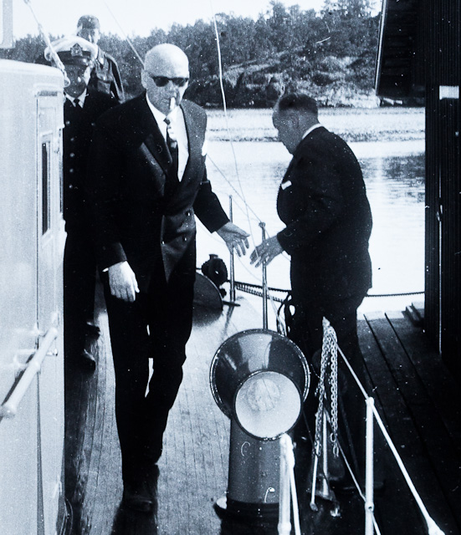
President Kekkonen, med cigarr i mun, stiger iland på Julö i Ekenäs skärgård 21.5.1964. Han tas emot av riksdagsman Sven Högström från Ekenäs. Ur Sven Stenlunds familjearkiv.

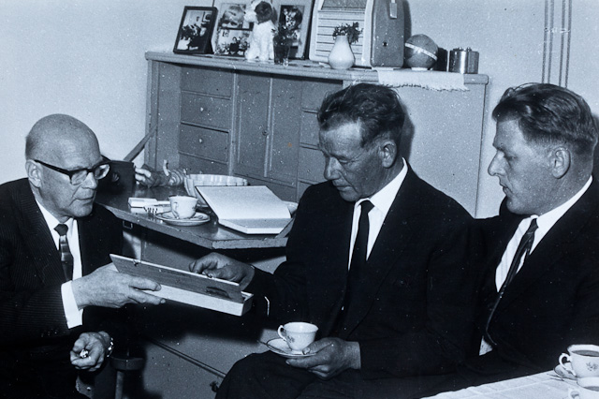
Kekkonen bjuder fiskaren Erik Nylund från Stor-Mistö på cigarr. Till höger Tor Nylund från Kalvö. Både Erik och Tor var ordföranden i två olika fiskargillen. Ur Sven Stenlunds familjearkiv.
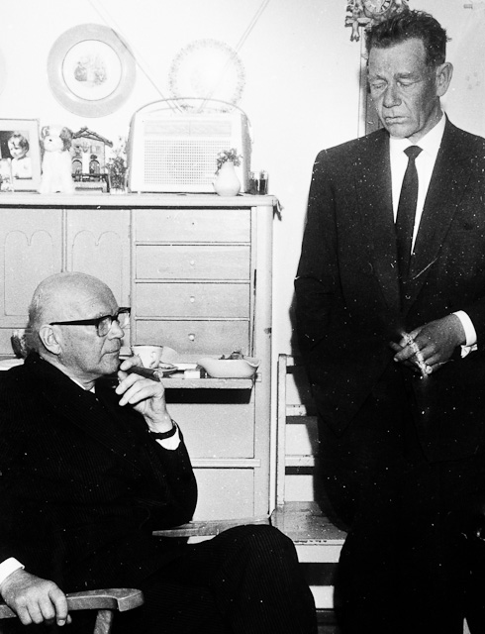
Erik Nylund håller ett håller tal för presidenten, båda med cigarrer i hand. Ur Sven Stenlunds familjearkiv.
DET ÄR UNDERFÖRSTÅTT att dessa fiskefärder var ett slags terapi för Kekkonen, ett sätt att ens för en stund koppla av och samla sina tankar. Många viktiga beslut har säkert fattats i olika vassruggar. Dessutom var Kekkonens tid som president fylld av orosmoln av allehanda slag och han fick ta emot hotelser, precis som politiker i dag. De flesta av dem känner vi inte till och inte ens det skott som avlossades (troligen från sjön) mot Gullranda en midsommar ville han informera om. Den händelsen har behandlats i offentligheten först långt senare.

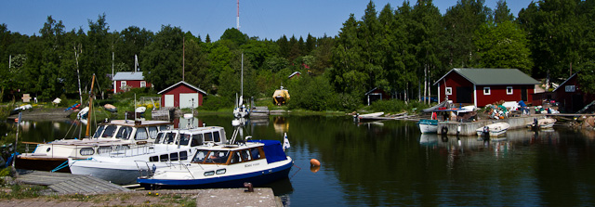
Hamnviken på Fagerö. © Håkan Eklund.

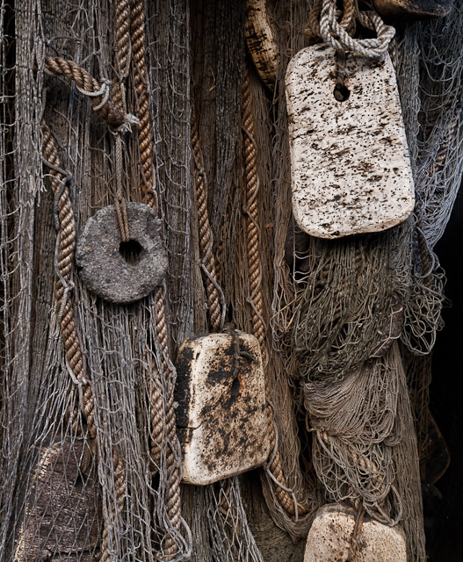
Från bymuseet på Fagerö. © Håkan Eklund.

Fagerö, Pyttis

Fagerö (på finska Kaunissaari) i Pyttis skärgård besöktes av Kekkonen i augusti 1964. Värd för besöket var Uuno Tyni som var byäldste, fiskare och båtbyggare. I samband med besöket kokades laxsoppa i Uunos bastugryta och Kekkonen fick i gåva en räknekäpp för dagsverken (på finska ”pykäläpuu”).

PÅ ÖN finns i dag ett litet museum och det har getts ut en bok om Fagerö där Kekkonens besök beskrivs, liksom det som hände efteråt. Värdarna tog upp bekymret med inloppet till hamnen som inte var tillräckligt djupt för trålbåtar och passagerarbåtar.
Kekkonen skrev efter besöket ett så kallat kvarnbrev till det statliga verk som då kallades TVH och hade ansvar för dylika ärenden. Svaret därifrån var att inloppet visserligen är för grunt, men att man nog kan komma till ön en annan rutt. Efter detta följde många planer, diskussioner och beslut i frågan och när hamnen 1989 äntligen stod klar visade det sig att den förverkligade planen inte alls var den som invånarna förväntat sig, utan en tidigare plan som hade utdömts som olämplig i ett tidigare skede.

ÄVEN OM Kekkonen var pådrivande i denna fråga på Fagerö var även dåtida statliga verk bra på att förhala beslut och lyckades till slut t o m förverkliga fel plan. På något sätt låter detta bekant...
Inte ens Kekkonens berömda kvarnbrev ledde till resultat, så i det här fallet lönar det sig inte att drömma om att få Kekkonentiden tillbaka i stället för de beryktade NMT-centralerna.

IX
Från fiskeutflykter i Österbotten

Alldeles i början av sin presidentperiod gjorde Kekkonen en av sina första fiskeresor, och det var till Österbotten. Hela besöket i juli 1957 är in i minsta detalj beskrivet (på finska) av Gunnar Ahlbäck i (antologi)boken ”Presidentti eräretkillä” (204 s, Tammi 1967). Det är en hejdlöst roande och välformulerad text i ett bokkapitel under rubriken ”Merenkurkun vesillä”.
Detta vare naturligtvis inte bara en fiskeresa, utan ett besök som bestod av många olika delar när han som nyinstallerade president bekantade sig med sin republik och sitt folk. Besöket räckte flera dagar.

LANDSKAPSBESÖKET inleddes med några korta obligatoriska stopp i Ylistaro, Storkyro, Lillkyro, Kvevlax och Maxmo (Tottesund) – för att sen hinna ut till Mickelsörarna för att fiska innan det blev natt.
Följande morgon och dag fiskade man, körde ut till Valsörarna och Norrskär längst ut i havsbandet, sen tillbaka mot Replot och Björköby där det blev kvällsfest med lokalbefolkningen.
Under den tredje dagen bekantade Kekkonen sig med Anders Ohls och hans nätfabrik i Björköby, man åt lunch i Marthagårdens trädgård i Replot till ”Slumrande toner” (körsång ...), innan det blev avfärd till Vasa och senare Orisberg herrgård i Storkyro.

DET INTRESSANTA med beskrivningen i boken är att den är så väldigt detaljerad och stämningsfull. Nuförtiden ser man inte ofta sådant, det anses väl inte ha så stor betydelse vad folk kommenterar, vad man äter eller vilket ansiktsuttryck kommunpamparna i sällskapet har. Då hade dylika saker en betydelse och egentligen tror jag det är sådant människor längtar efter att få bli delaktiga av också 2015.

PRESIDENT KEKKONEN besökte Korsnäs den 11 december 1961, och då skulle förstås kommunens stolthet, gruvan, presenteras. Flaggan vajade på gruvtornets topp när bilarna med presidenten och hans följe anlände. Tidigare på förmiddagen hade gästerna, bland vilka ingick försvarsminister Lars Björkenheim och landshövding K G R Ahlbäck, bekantat sig med Bergö och dess fiskare.

KORSNÄS kommunfullmäktiges ordförande Rudolf Österholm hälsade gästerna
välkomna till Korsnäs när de steg ur bilarna. För första gången hade Korsnäs kommun nu äran att ta emot rikets huvudman. Inne i matsalen hälsade disponent Eskola sällskapet välkomna till gruvan, bergsrådet Petri Bryk hade beklagligtvis inte tillfälle att närvara, men disponent Eskola förmedlade hans hälsning till presidenten.

KAFFET DRACKS under livlig diskussion. Presidenten var speciellt intresserad av
gruvans betydelse för kommunen och dess inverkan på emigrationen. Disponent
Eskola berättade om gruvan och verksamheten under rundvandringen som berörde endast anläggningar ovan jord.
Disponent Eskola var säkert lite spänd för han glömde att begära gästernas
namn i gästboken, varför den måste föras till Ruskmans resandehem (för att få namnen i boken), där kommunen bjöd på middag,.
Landshövdingen konstaterade att det var första gången han besökte Korsnäs, varvid presidenten lakoniskt konstaterade: "Det är inte första gången jag visar landshövdingarna deras län ...”
UNDER SITT besök i Korsnäs 1961 fick presidenten också motta en sälbössa från Harrström, vilken man trodde hade tillhört Lang-Matt som var känd från striden vid Finby bro i Närpes 1808, där han också stupade. Han kom från Stockholm, fadern var tysk, och blev nybyggare i Blaxnäs, som vid tiden för Kekkonens besök tillhörde Korsnäs. I dag tillhör Blaxnäs by Närpes kommun.

Bössan hade man köpt av Skatlunds arvingar för 12 000 mk, men det fanns ytterligare en släktbössa i huset och den blev kvar där. Kekkonen fick medvetet eller omedvetet fel' bössa, hävdades det senare av en sakkännare som undersökte och fotograferade den andra bössan i Harrström. Den bössa som Kekkonen fick förvaras i Nationalmuseum i Helsingfors.

Kekkonenhistorier från Österbotten

Kekkonen och en adjutant skulle ut på en fisketur med Bergöfiskaren Johannes Strömma som var mest känd för att han svor så ohejdat. När Kekkonen och adjutanten skulle kliva ner i båten satte han stopp för den senare och sa ungefär så här: ” Sir du int tametusan att båtin je rank. Finlands president tar ja i båtin men int nain adjutantjievel.”
Så blev det. Kekkonen och Strömma - Strömmen kallad - åkte ut för att fiska. Efteråt frågade byborna hur det gått. Strömmen sa att han hade tvingats skärpa sig och låta bli att svära: ”Di veit, tamesatan, tå man har presidentin i båtin, tå fan får man
hald se. Ja svor int na satan.”
Denna tydligen ganska kända berättelse har Bertel Nygård vidarebefordrat till mig, mångårig kulturredaktör för Vasablandet.

HÄR EN HISTORIA till på ett lite annat sätt:

I samband med besöket på Bergö var en fisketur inprogrammerad, men isläggningen
hade börjat så det var endast med tullkryssaren som sällskapet kunde komma ut till en fiskebåt som just lagt ut näten.

De frågade om en man fick komma med och om de kunde vittja näten. 'En man ryms med", var svaret. En man kom krypande över det hala däcket och hoppade i fiskebåten. Fiskaren berättar: "När jag såg vem det var slängde jag av mej handskarna och tog i hand. Då såg jag en till (adjutanten) komma krypande så jag ropade: sa
jag int att he räcker med en jävel." Fiskaren var känd för sina svordomar. Hans
fiskekamrat hade berättat om mötet.

Presidenten berättade om fiskefärden och konstaterade att ena mannen var
svår på att svära. Cigarren som presidenten gav sparades på spiskransen livet
ut.

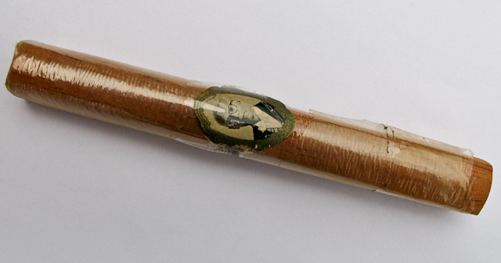
Cigarrer specialtillverkade för president Kekkonen, med hans bild på cigarrgördeln, delades frikostigt ut vid olika besök. Den här cigarren fick Lennart Granqvist i Korsnäs i samband med en fiskeresa. Bilden har skickat in av dottern Jonna Granqvist.

RUT-MAIJDE Rönngård berättar detta:
”Min mor startade ett bageri och cafe´ i Replot skärgård 1952. Hon var en kvinna med framåtanda och glöd och blev kommunens största arbetsgivare. Hon drev företaget i 25 år tills min bror tog över rörelsen. Någon gång på 1960-talet fick hon motta Finland Vita ros som en utmärkelse för hennes arbete. President Kekkonen kom då på besök till Replot och var med i Martagården och åt "soppa med klimp". Där fick då min mor sin utmärkelse och fick ta emot den ur Kekkonens hand. Presidenten var ju väldigt omtyckt och hade en skön humor enligt min mor.”
KEKKONEN fiskade många gånger i landskapet och många bra historier väntar på att bli berättade. Jag hoppas kunna återkomma också till dem en vacker dag.
Österbottenbesöken avslutas med en bildserie med Gunnar Bäckmans bilder som togs till ett reportage tillsammans med Vasabladets reporter Pelle Kevin om Kekkonens sista fiskeresa till Vallgrund i Replot alldeles i slutet av hans presidentperiod. Troligen försommaren 1979 eller 1980. Med tanke på att Kekkonen var mycket ålderstigen vid detta tillfälle tittar man på dem med stor andakt.
President Kekkonen var en folkets man och en stor skärgårdsvän.
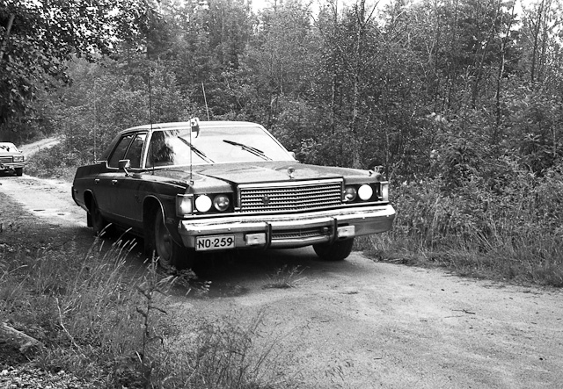
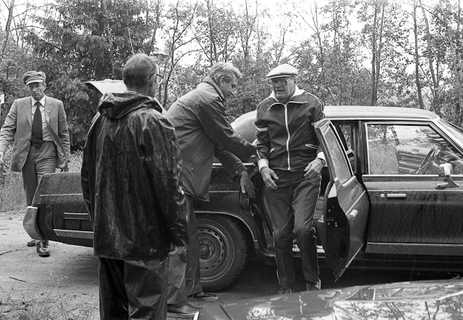
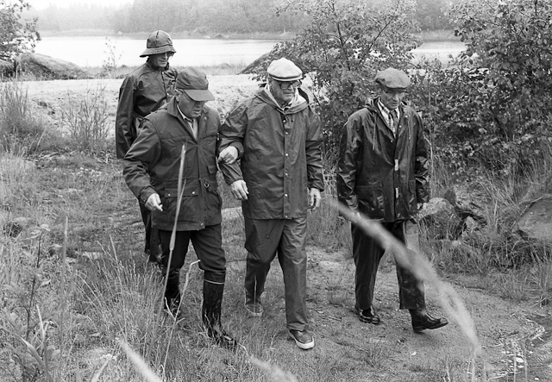
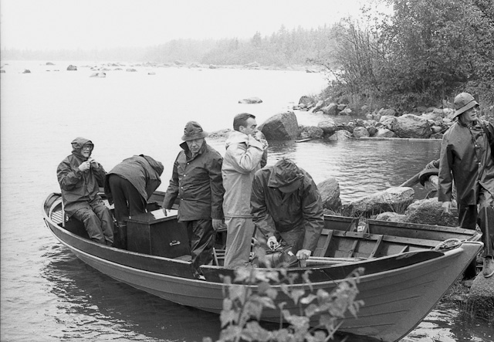
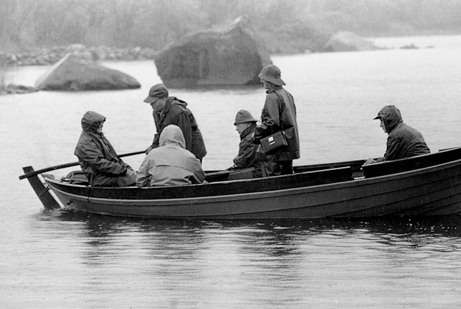
Foto: Gunnar Bäckman, Vbl.

X
Hellre fiskespö än vapen i hand

I Maarit Tyrkkös bok framgår varför Kekkonen inte tyckte om att bära vapen och föredrog fiske framom jakt. Tidigare hade antytts att det berodde på något som hände under inbördeskriget, men man visste inte exakt vad. Nu vet man.
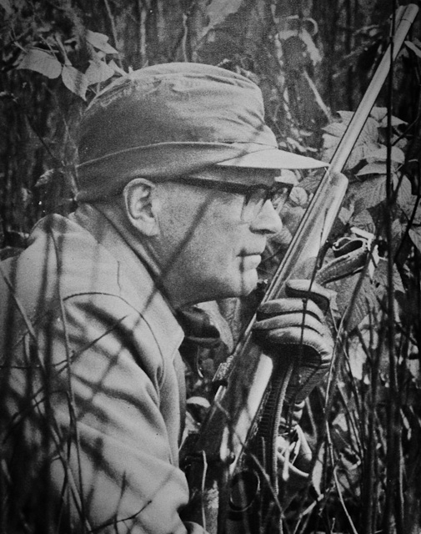
Ur boken ”Presidentti eräretkellä” (204 s, Tammi 1967). Foto: Tauno V. Mäki.

KEKKONEN VALDE att anförtro sig åt den unga journalisten, han gjorde det sent en kväll i tåget i juni 1975.

”Det var maj 1918, jag var 17 år och upplevde de värsta stunderna i mitt liv. Jag har tvingats bära minnet av dem genom hela livet. Jag har inte kunnat tala om dem med någon för det är mycket svårt för mig att säga detta högt. Jag var i Fredrikshamn. Jag gick på torget när en man kom fram och kommenderade mig att verkställa en avrättning. Han hette Koistinen. De vita hade tillfångatagit ett tiotal röda och de hade ställts att stå vid färdigt grävda gravar. Jag kände ingen av dem, men jag hörde ett namn: Nieminen.
Fredrikshamns borgare hade kommit för att bevittna händelsen, detta var för dem en fest. Jag behövde bara säga ”NU”, de andra pojkarna sköt. Som tur var behövde jag inte skjuta. Dessa kamrater var äldre än jag och de flesta lever inte längre, jag minns ingen av dem. Men jag är säker på att om någon hade satt ett vapen i min hand och sagt att skjut pojke, så hade jag skjutit. Så satans tokig var jag. Tidigare hade jag ingenting förstått, men då började jag inse vad som var på gång: inbördeskrig.
Det som hänt tyngde mig och jag gick länge omkring i staden. Jag såg skomakare Nieminens skylt, men jag kunde inte gå in och fråga om skomakaren var just den Nieminen som just avrättades. Jag mådde väldigt dåligt och det gör jag nu också. Jag grät då och det gör jag också nu. Och åt en sådan här man har man tänkt föreslå Nobels fredspris, åt en sådan här skitstövel till karl!
Du är den enda jag har kunnat berätta detta för. Jag hoppas att du i din tur berättar detta efter min död, om jag inte hinner förverkliga mitt beslut att göra det i mina memoarer.”
(Fri översättning från sidorna 305-306).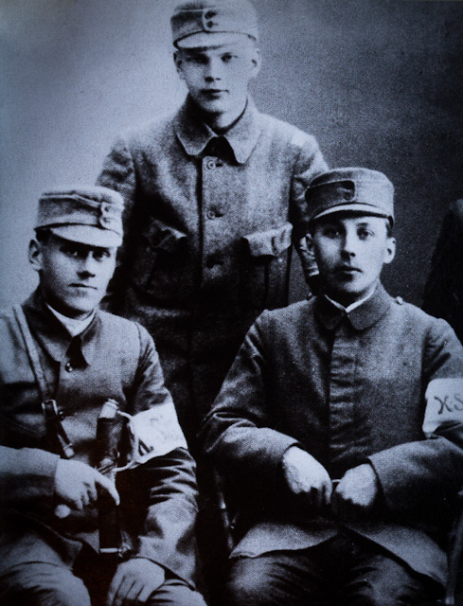
Urho Kekkonen (i mitten) anslöt sig till skyddskåren i Kajana hösten 1917 och deltog i strider och ”upprensingar” från Kuopio, via Mäntyharju, Varkaus, Viborg och Fredrikshamn.

NÄR MAN LÄSER dessa rader är det ännu lättare att förstå varför Kekkonen fann frid stående på en strand, eller i en båt, med ett kastspö i handen. Särskilt statsbesöken till Sovjetunionen, men också till många andra länder, måtte ha varit en mardröm då värdarna trodde att höjden av gästfrihet var att bjuda på fina jaktresor och sätta ett vapen i presidentens hand. Han kunde aldrig säga åt någon varför han egentligen avskydde att skjuta. Vi kan bara föreställa oss vad som rörde sig i hans huvud när han kände sig tvungen att hålla god min i elakt spel.
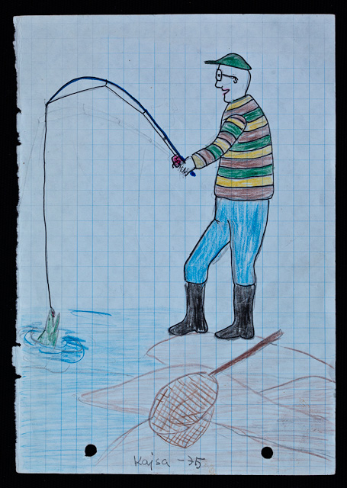
Birgittas syster Kaarina Rosenberg (f 1960) på Själö, har som 15-åring i en stilren teckning fångat sin holmgranne, president Kekkonen, med det som han gillade bäst. Sportfiske. Här med en gädda på kroken.

ÄVEN OM fiskandet tydligen mera var ett kall än en hobby för Kekkonen, så vill jag ändå själv gärna tillägga att fiskandet visserligen var otroligt viktigt för Kekkonen, men att det var nästan lika viktigt för honom att få träffa de människor vars släkt i århundraden levt på de karga öarna i vår stora, unika och vackra skärgård.

Artikelförfattaren
Nina Söderlund är skärgårdsbo, kommunpolitiker, planerare vid CLL och ordförande för Skärgårdsinstitutet vid Åbo Akademi.
Adress: Hermistostigen 15, 21660 NAGU
e-post: nina.soderlund@abo.fi

KÄLLOR

Ann-Gerd Steinby: Stormskärets Anni (Söderströms, 2009)

Maarit Tyrkkö: ”Nauhuri ja tyttö” (WSOY, 2014)

Tauno V. Mäki, Urpo Levo (red): ”Presidentti eräretkillä” (Tammi, 1967)

”Kuka Kekkonen?”, toim. Esa Seppänen (Art House, 2014)

Suomen Kuvalehti 3 juli 2015. Maarit Tyrkkö: ”Aikamoinen kesä”

Suomen Kuvalehti 20 november 2015. Heikki Vento: ”Seppo Tiitinen”
Sidbäck, Börje. Vasabladet.

Intervjuer och diskussioner med många personer (ca 50-60), samt brev och fotografier.

Jag fått ett litet ekonomiskt bidrag av Svenska kulturfonden vilket jag är mycket tacksam för. Pekka Lähteenkorva vid UKK-arkivet i Orimattila har varit till stor hjälp, han vet mera än någon annan vilka personer som sitter inne med information. Och utan min man Alarik skulle detta projekt ha varit svårt att genomföra bl a för att man helst behöver vara två i en segelbåt när man tar sig fram mellan holmarna. Hans egen koppling till Kekkonen är att han gått i samma skola i Kajana, långt senare förstås.

